玉溪高新技术产业开发区
主导产业发展行动方案（2022-2025）

玉溪高新技术产业开发区管理委员会
2022年6月

目 录
前 言 1
一、发展背景 2
（一）发展趋势 2
（二）发展基础 5
二、总体思路 13
（一）指导思想 13
（二）发展原则 13
（三）发展目标 14
三、工作任务 17
（一）打造“221”现代产业体系 17
（二）构建“一核两区多园”产业空间格局 49
（三）完善企业梯度培育体系 56
（四）强化产业人才队伍建设 57
（五）夯实招商工作根基 58
（六）建设数字绿色园区 59
（七）优化产业服务体系 60
四、保障措施 61
（一）强化组织领导保障 61
（二）强化资金投入保障 62
（三）强化土地要素保障 62
附件一 玉溪高新区产业发展汇总表 64
附件二：十大创新平台及十大产业载体 68
（一）十大创新平台 68
（二）十大产业载体 70
附件三 玉溪高新区重点产业项目汇总表 72

前 言
玉溪高新技术产业开发区（以下简称“玉溪高新区”）成立于1992年8月，2012年经国务院批准成为国家级高新技术产业开发区。自升级为国家高新区以来，玉溪高新区立足新经济发展主线，坚持推进科技和经济融合发展，特色产业体系发展迅猛，创新创业成效显著，经济社会发展实现新提升，在国家高新区综合排名中由2015年第72位上升至第62位。2021年4月，按照《中共云南省委云南省人民政府关于印发<云南省各类开发区优化提升总体方案>的通知》（云委〔2020〕287号）文件要求，将红塔工业园区、玉溪研和工业园区整体并入玉溪高新区，形成“一核两片区”（即核心区、红塔片区、研和片区）的空间发展格局。
为深入落实云南省委省政府玉溪现场办公会、玉溪市第六次党代会精神，加快推动玉溪高新区产业的强链补链升级，提升产业综合竞争力，带动区域产业转型和发展方式转变，实现高质量发展，依据《国务院关于促进国家高新技术产业开发区高质量发展的若干意见》《云南省人民政府关于促进高新技术产业开发区高质量发展的实施意见》《中共云南省委 云南省人民政府关于贯彻新发展理念推动各州市高质量跨越式发展的指导意见》《云南省推动重点产业园区高质量发展若干政策措施的通知》《玉溪市国民经济和社会发展第十四个五年规划和二〇三五年远景目标纲要》《玉溪高新区“十四五”发展规划纲要》，编制《玉溪高新技术产业开发区产业发展行动方案（2022-2025）》。

一、发展背景

（一）发展趋势
当前，国内外产业发展环境正发生深刻变化，信息技术带来的新一轮科技革命加速推动产业技术变革与模式变革，加速了国内经济结构调整与制度变化，同时也加剧了产业发展方式转变。面对新形势、新机遇和新挑战，高新区必须顺应产业发展趋势与规律，加快产业创新发展步伐，在新起点上奋力前行。

1、国际形势复杂多变，产业链供应链自主可控成为我国高质量发展基础
国际形势发生深刻而复杂的变化，新冠疫情的蔓延使全球经济受到重创，美国对华科技围堵加速，技术脱钩将成常态，国际贸易、人才国际交流受阻，欧美等国加大引导高端制造“回流”，推进产业链、供应链本地化、区域化布局。2020年中央经济工作会议列出的八大重点任务中，“强化国家战略科技力量”和“增强产业链供应链自主可控能力”分别位列第一第二。玉溪高新区应紧抓云南省产业升级优化机遇，深入贯彻玉溪市第六次党代会精神，实施工业倍增计划，立足产业创新发展需求，重点瞄准先进装备制造、生物医药、新能源电池及材料等产业，提升整合产业资源，强化产业链补链、延链、强链，推动产业优化升级，强化协同发展，提升产业链供应链配套供应能力和产业综合竞争力。

2、产业发展呈现新的规律与组织方式，新经济成为全国各地抢抓的新动能增长点
新一轮科技革命与产业变革深度演进，以人工智能、生命科学等为代表的颠覆性技术持续全面爆发，国家发展改革委以及北京、上海、成都、厦门等多个城市相继出台促进新经济发展相关政策，数字经济、智能经济、平台经济发展迅猛。瞪羚独角兽企业成为区域经济增长生力军，场景作为新兴产业生态的聚合器，以市场应用为核心，是产业迭代创新的原点，主动营造各类产业场景成为吸引新兴企业落地、加快产业爆发的新手段。玉溪高新区应以新的发展理念和打法，抢抓新经济发展机遇，推动传统产业与新技术、新模式的融合发展，大力培育新产业、新业态，打造一批应用场景，加快集聚一批瞪羚、独角兽企业，助力区域创新崛起。

3、“数字中国”、“制造强国”、碳达峰碳中和等国家战略深入实施，数字化、智能化、绿色化成为产业创新与变革的重要方向
国家深入实施创新驱动发展战略，先后推出“数字中国”、“制造强国”等战略，提出碳达峰碳中和目标，致力于形成中国经济增长“新势力”。“数字中国”推动产业跨界融合，促进传统产业在线化、数据化，将从根本上革新产业组织关系。“制造强国”重点推进高档数控机床、生物医药等领域高端发展，加快中国从制造大国转向质量强国。2030年达到碳达峰、2060年达到碳中和是中国对世界的承诺，云南省提出打造“绿色能源牌”“绿色食品牌”“健康生活目的地牌”三张牌，绿色发展成为产业转型的重点导向。玉溪高新区高新区应深入贯彻落实国家、省战略要求，以数字化、智能化、绿色化为引领，推广数字、智能、绿色技术和产品在制造业的广泛应用，实施绿色发展战略，加快以疫苗为核心的生物医药、新能源电池及材料等新兴产业培育壮大，形成资源节约、环境友好的产业结构、生产方式、生活方式，打造云南产业现代化升级转型发展的标杆样板。

4、全国区域竞争和发展模式出现新变化，塑造区域个性和优化营商环境成为提高产业竞争力的关键
随着国家全面深化改革，统一开放、竞争有序的市场体系正逐渐形成，环境承载能力已经达到或接近上限，生产要素成本持续增加，投资和出口增速明显放缓，传统意义上区域经济发展的老三样“土地、政策、招商”难以为继，大项目大招商越来越机遇难求。区域之间的竞争已经由“拼政策”转为“拼环境、拼服务、拼特色”，尤其是习近平总书记多次强调“打造市场化、法治化、国际化营商环境”，表明营商环境既是竞争力又是生产力。玉溪高新区应深入落实省委省政府玉溪现场办公会以及玉溪市第六次党代会精神，充分发挥面向两亚、生态环境及资源优势和个性，深化改革，着力促进创新创业环境升级，健全政务服务体系，提升政务服务效能，不断激发营商环境“新动能”，为企业发展营造最优环境。

（二）发展基础

1、综合实力稳步提升，产业转型升级效果显著
近年来，高新区经济持续高速增长，提质增效成效显著。经济总量稳步提升。2021年，高新区核心区实现生产总值（含烟）571.4亿元，规模以上工业增加值501.7亿元，分别占全市总量的24.3%和57%；红塔片区和研和片区共实现规模以上工业总产值414亿元。非烟经济提速发展。2021年，高新区核心区实现非烟地区生产总值126亿元，近五年年均增长15%，占高新区地区生产总值（含烟）的比重为22%，其中非烟规模以上工业增加值71亿元，较2016年翻番。
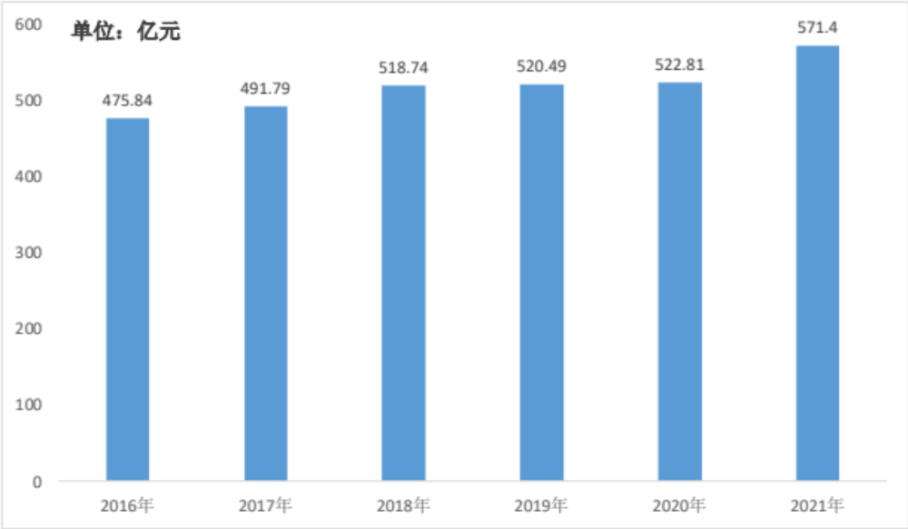
图1：2016-2021年玉溪高新区核心区地区生产总值

2、特色产业快速发展，现代化产业体系初步成型
高新区坚持产业立区，全力推进产业扩规模、提质量、强效益，卷烟及配套产业优势突出，先进装备制造产业、金属冶炼及压延加工产业积极转型，生物医药产业、新能源电池及材料产业等加速培育，为高新区高质量发展奠定坚实的基础。截至2021年底，培育高新技术企业83家，占全市比重近50%。
——卷烟及配套产业。高新区集聚红塔集团、恩捷新材料、中烟施伟策等一批骨干企业，涉及卷烟制造、烟标、香精香料、产品包装等细分领域。受相关政策和市场影响，高新区积极推动卷烟配套企业强化技术创新、配方改进、产品研发和市场拓展，实现了向液体包装盒、食品包装膜、农用防伪技术等民用市场的拓展。
——先进装备制造业。高新区建设了装备制造产业园、数控机床产业园、同济大学玉溪智能制造研究院等平台载体，集聚正成工、中汇电力、腾达机械、新天力等一批实力企业，形成以数控机床、电气装备、农用器械为核心的细分产业领域。其中，研和工业园区数控机床产业特色突出，建成了集“冶炼铸造、零部件加工、光机制造、整机装配、销售服务”于一体，具有完整产业链的规模化产业集群，已形成年产2万台光机、1万台整机、5万吨精密机床铸件的生产能力，成为云南省数控机床产业的支柱。
——以疫苗为核心的生物医药产业。近年来，高新区先后引进了宫颈癌疫苗产业化等一批产业项目，集聚沃森生物、九洲生物、泽润生物、嘉和生物等上下游企业23家，业务范围涵盖新型疫苗、重组蛋白质药物、现代中药创新药等领域，获批“国家火炬玉溪高新区生物医药特色产业基地”。其中，核心区以沃森生物为龙头带动，大力发展疫苗产业，创新突破mRNA新冠疫苗、23价和13价肺炎疫苗、HPV疫苗等关键技术研发，填补了疫苗领域国内技术空白，技术水平达国内领先。
——新能源电池及材料。高新区围绕省委省政府、市委市政府关于新能源、新材料的产业发展布局要求，高新区积极布局新能源电池及材料产业，云南恩捷新材料股份有限公司已经与玉溪市人民政府签订《战略合作框架协议》，计划3至5年内在玉溪建设以动力电池、储能电池、消费电池制造为主的新能源电池全产业链产业体系，打造国内一流锂电池产业基地。同时，先后对接洽谈德方纳米等一批新能源电池生产及上下游等项目，累计意向投资超100亿元，新能源电池及材料产业发展蓄势待发。同时，拥有蓝晶科技等一批光电子材料实力企业，引进了3500万片蓝宝石LED衬底片生产项目，光电子材料产业发展态势初显。
——金属冶炼及压延加工。依托玉溪丰富的矿产资源优势，高新区金属冶炼及压延加工产业快速发展，集聚新兴钢铁、太标钢铁等一批实力骨干企业，实现年产能159万吨生铁、222万吨粗钢、270万吨钢材。近年来，以打造“云南绿色钢城”为标志，高新区钢铁产业加快提档升级步伐，加快淘汰落后产能，积极朝抗震用钢、腐蚀用钢等高端钢铁领域进发，逐步实现新旧动能转换。

表1：玉溪高新区产业基础情况
产业类型 | 代表企业 | 涵盖领域
卷烟及配套 | 红塔集团、恩捷股份、自强集团 | 卷烟及配套装备制造
先进装备制造 | 正成工、腾达机械、中汇电力、新天力、信德科技 | 数控机床、电气装备、农机装备、智能终端装备
生物医药 | 沃森生物、九州生物、维和药业、嘉和生物、达利食品 | 生物药、现代中药、绿色健康食品及保健品、医疗器械
新能源电池及材料 | 蓝晶科技 | 新能源电池及材料、光电材料
金属冶炼及压延加工 | 新兴钢铁、太标钢铁 | 矿产、炼钢、制品加工

3、创新资源不断汇聚，产业自主创新能力不断提升
高新区高度重视科技创新，大力汇聚创新平台、创新人才等高端要素资源，不断推动高新区创新能力提升，成为高新区经济高质量发展的有力支撑。创新平台机构取得突破。拥有研究院所4家，省级以上重点实验室2家，市级以上工程技术研究中心17家，市级以上企业技术中心36家，各类院士（专家）工作站7个，其中，省级企业技术中心16家。创业孵化机构能级提升。建设科技企业孵化器3家（国家级1家），众创空间4家（科技部备案众创空间1家），科技企业加速器、大学科技园、生产力促进中心、产业技术创新联盟各1家，技术转移机构2家，具有国家级相关资质的产品检验检测机构2家。金融服务机构逐步丰富。培育创业风险投资机构3家，银行19家，保险代理机构12家，证券机构1家，担保公司3家，小额贷款公司5家，科技融资租赁公司与科技金融服务机构各1家。科技人才队伍不断壮大。积极落实云南省“云岭英才计划”、玉溪市“兴玉英才计划”等人才引进计划，引进国家级专家7人，享受“国贴”专家1人，云南省产业技术领军人才4人，省“百名海外高层次人才”入选者2人。此外，研和片区、红塔片区积极推进数控机床研究院、中国中医药大学产学研基地等一批公共服务平台建设，加快行业共性关键技术研发，支撑产业创新发展需求。
表2：玉溪高新区部分主要研发创新平台
序号 | 机构级别 | 研发机构名称 | 机构类型
1 | 国家级 | 红塔（烟草）集团企业技术中心 | 企业技术中心
2 | 省级 | 玉溪中烟种子产业化重点实验室 | 重点实验室
3 | 省级 | 玉溪市光热工程技术研究中心 | 工程技术研究中心
4 | 省级 | 玉溪新兴钢铁企业技术中心 | 企业技术中心
5 | 省级 | 太标太阳能设备企业技术中心 | 企业技术中心
6 | 省级 | 中汇电力企业技术中心 | 企业技术中心
7 | 市级 | 玉溪市配电智能运维工程技术研究中心 | 工程技术研究中心
8 | 市级 | 玉溪市龙门式数控机床光机产品工程技术研究中心 | 工程技术研究中心
9 | 市级 | 玉溪市农机装备工程技术研究中心 | 工程技术研究中心
10 | 市级 | 云南腾达机械企业技术中心 | 企业技术中心
11 | 市级 | 云南联塑科技企业技术中心 | 企业技术中心
12 | 市级 | 云南太标数控机床企业技术中心 | 企业技术中心
13 | 市级 | 云南特固电气企业技术中心 | 企业技术中心
14 | 市级 | 云南正成工企业技术中心 | 企业技术中心
15 | -- | 陈云飞专家工作站 | 院士工作站
16 | -- | 云南省闻邦椿院士工作站 | 院士工作站

4、产业空间持续拓展，基础配套设施不断完善
高新区重视土地资源集约化发展，持续优化产业发展空间，2017年高新区和龙泉园区实行一体化发展，2020年红塔工业园区、研和工业园区并入高新区，整体形成“一核两片区”的空间布局，即核心区（南片区、九龙片区、龙泉片区）、红塔片区、研和片区，产业发展空间进一步扩大，为高新区产业发展提供空间保障。
核心区以南片区、九龙片区和龙泉片区为依托，重点打造健康数字产城融合示范区，其中，南片区积极谋划土地集约转换，完成“退二进三”转型升级城市更新项目13个，盘活约284亩低效利用土地，持续推进生物医药产业园基础设施建设，完成高新小学建设，谋划打造“玉溪高新智慧城”，成为玉溪城市功能重要承载区；九龙片区积极布局数字产业基础设施，截至目前，建设完成九龙大数据产业园25.1万平方米标准厂房，建成华为、联通两大数据中心，共计2400个机柜。
红塔片区加快推进以“路、水、电、房”为重点的高新区基础设施建设，累计完成基础设施建设投资9.5亿元，修建道路8千米、铺设给排水管道24千米、架设供电线路40千米、修建标准厂房35.57万平方米，建成110KV彩虹变电站、10KV供电线路工程，持续完善生产原水供给、市政用水供应设施。
研和片区以产业发展为核心，不断完善水、电、路、气、房等配套基础设施，新型城镇化功能不断完善。累计建设省道102线等主干道11.8公里，产业性干道11条，生活性干道7条，合计24.2公里。绿化面积达12.19万平方米，配套公共照明路灯1746盏。建成110KV研和变电站、宋官变电站、哨坡变电站以及110KV玉钢2号变输电线路，其中10KV线路长度12.85KM，110KV线路长度9.98KM。建成研和公共租赁住房和双创中心4200套，总建筑面积达22万平方米。持续加大产业载体建设投入，产业功能持续完善。数控机床产业园建成14万平方米标准化厂房，现代物流产业园启动建设，云南最大铁路物流区玉溪研和新火车货运站竣工建成，成为泛亚铁路中线上的重要物流中心，中国西南·玉溪国际物流港项目完成了项目规划发展工作，玉磨铁路研和站进站道路工程即将完工。滇中（玉溪）粮食物流产业园已经开工建设，一期粮食仓储中转区建设项目和救灾物资储备库已经建成投入使用。

5、持续营造一流营商环境，产业发展环境不断优化
高新区持续推进体制机制改革，不断优化营商环境，完善政策体系，提高开放程度，着力构建以企业发展、人才培育为核心的政策支撑体系，营造产业发展的良好环境。积极落实“放管服”改革。按照“一枚印章管审批”要求，全面清理审批事项，减少审批手续，搭建一站式“互联网+政务服务”平台，精简审批事项超过30%，服务事项平均办结时限由16.9天降到8.5天。完善政策支撑体系。围绕企业在科技创新、项目建设、人才引进、贷款融资等方面需求，陆续出台《玉溪高新区加快园区企业发展的意见》《玉溪高新区引进高层次人才暂行办法》《玉溪高新区企业贷款置换资金管理暂行办法》等系列政策，支持企业创新发展，不断优化高新区“软环境”。搭建资源链接平台。多次在深圳、上海等举办企业家座谈会、推介会，接待美国、韩国、马来西亚等诸多国内外企业来访。组织企业先后参加第五届中国——南亚博览会暨第25届中国昆明进出口商品交易会、第三届国际人才交流会生物医药大健康产业发展论坛——玉溪、孟中印缅商务论坛、第16届东盟华商会、滇港企业家对话活动等诸多交流活动，持续开拓国内外市场。
总体来说，高新区依托区域资源优势及坚实的产业基础，在产业培育、创新资源集聚、产业空间拓展等方面取得一定成绩，但放眼全国，高新区产业发展仍存在发展困境，具体体现在以下五个方面：一是产业规模有待做大。2021年高新区实现企业总营收约1500亿元，同省份排名相近的昆明高新区（综合排名60位）、以及外省排名接近的济宁高新区（综合排名79位）分别实现总营收2407.9亿元、3780亿元，高新区产业规模亟需做大。二是产业结构有待完善。卷烟及配套产业占地区生产总值（含烟）的比重近80%，新兴产业仍处于发展初期，产业规模较小。相较于楚雄高新区，新材料与绿色能源产业以及绿色食品产业等新兴产业规模发展较快，分别占高新区工业总产值25.8%和10.9%，共计占比36.7%以上。玉溪高新区新能源电池及材料、生物医药等产业目前产业链较短，未与周边区域形成有效竞合关系，还需加强产业链强链延链补链，进一步完善产业结构。三是产业创新能力有待提升。国家级、省级创新平台偏少，远低于综合排名接近的荆门（国家级研发机构13个）、大庆（国家级研发机构6个）等高新区，双创服务体系有待完善；高新区企业以加工制造为主，上游研发环节普遍缺失，研发创新能力偏弱。四是企业主体有待壮大。2021年，玉溪高新区高新技术企业累计达到83家，远低于国家高新区的中位数102家，瞪羚、独角兽企业目前仍未实现“零”的突破，亟需强化“双高”企业主体的引培和集聚。五是产业环境有待提升。研和片区配套基础设施亟需完善，产业政策及资金支持比较薄弱，产业发展软硬件环境有待进一步提高。

二、总体思路

（一）指导思想
以习近平新时代中国特色社会主义思想为指导，深入贯彻党的十九大和十九届历次全会精神、习近平总书记考察云南重要讲话和重要指示批示精神，落实省第十一次党代会精神，完整、准确、全面贯彻新发展理念，聚焦主业，实施工业倍增计划，围绕以卷烟及配套和先进装备制造两大产业为优势，生物医药和新能源电池及材料两大产业为新兴，金属冶炼及压延加工为支撑的“二优二新一支撑”高质量现代产业体系，开展双十双百行动，建设十大专业化产业载体，搭建十大专业创新平台，突破百家高新技术企业，打造三个五百亿产业集群，持续完善产业服务体系，加速优化产业空间布局和发展环境，着力提升数字化、智能化、绿色化水平，实现创新驱动高质量发展，将玉溪高新技术产业开发区打造成为“西南开放特色新经济增长极”，为全市打造“一极两区”贡献“高新力量”，为云南省高质量跨越式发展提供有力支撑。

（二）发展原则
科技引领，创新驱动。将创新作为产业培育壮大核心动力，优化创新创业环境，强化企业创新主体地位和主导作用，汇聚技术、人才、金融等创新要素，聚焦产业链高价值环节提升关键核心技术创新能力，实施一批显著提升产业核心竞争能力和质量效益水平的创新驱动型项目。
强基补链，特色发展。立足区域特色，综合利用优势资源，强化先进装备制造、生物医药、新能源电池及材料等产业补链强链，提升产业核心竞争力，打造具有影响力的产业集群，推动卷烟及配套和金属冶炼及压延加工产业特色化发展，引领区域新旧动能转换。
特色主导，协同发展。以一区一特色为主导，在更大、更广的范围内整合集聚资源，主动链接北京、上海、广州等创新高地，与省内昆明、楚雄等产业高地形成特色化、差异化发展。强化园区间产业配合，探索多园区协同新机制，加强区域协同发展，加快辐射共享引领经济高质量发展的体制机制和发展方式。
生态优先，绿色发展。正确处理好经济发展与环境保护的关系，从企业、产业、园区三个层面探索绿色经济发展路径与模式，积极探索绿色技术，践行资源节约型、环境友好型的产业发展模式和园区建设模式。

（三）发展目标
到2025年，玉溪高新区产业发展取得新成效，产业体系不断完善，创新能力大幅提升，数字化、绿色化、智能化程度进一步提升，实现产业规模与创新能力双倍增，区域经济、科技、生态良性发展，奋力建设创新驱动发展示范区和高质量发展先行区，加快建成西南开放特色新经济的新兴增长极。
——经济发展再上新台阶。到2025年，经济规模大幅提升，规模以上工业总产值由2021年1156亿元提高到2000亿元，年均增长14.7%；规模以上工业增加值值由2021年531.7亿元提高到1100亿元，年均增长20%。
——产业综合实力大幅提升。卷烟及配套产业提升发展成效明显，生物医药产业具有全国影响力，先进装备制造、金属冶炼及压延加工产业加速转型，新能源电池及材料产业逐步成型，新旧动能有序接力，产业发展质量和效益明显提高。到2025年，集聚产值500亿元以上企业2家，100亿元以上企业5家，10亿元以上企业20家；主营业务收入达到2800亿元，其中卷烟及配套产业600亿元、生物医药产业400亿元、先进装备制造产业500亿元、新能源电池及材料产业600亿元、金属冶炼及压延加工产业400亿元。
——产业发展质量效益稳步增强。高质量企业进一步集聚，高成长企业实现零的突破，带动发展质量逐步提升，土地优化更新成效明显、利用效率和产出率明显提高，到2025年，亩均营业收入达到700万元，亩均产值达到500万元，亩均税收达到10万元；世界500强、全国100强或行业领军企业10家，高新技术企业达到150家，高成长（瞪羚企业）企业达到2家，境内外上市（挂牌）企业达8家。
——高水平创新能力实现突破。科技投入持续加大，双创平台载体提质增效，高水平的科技成果持续涌现。到2025年，研究与试验发展经费投入占生产总值比重达到1.6%，企业每万人从业人员当年发明专利授权达到35件，国家级研发机构、创新创业服务机构达到5家。
——高标准产业环境逐步形成。产业空间布局不断优化，产业功能、创新功能、城市功能深度融合，产业空间布局和产业创新资源配置紧密结合，专业园区建设有序推进，综合能效进一步提升，生态资源保护和环境综合治理全面推进。到2025年，单位规上增加值综合能耗降低至0.3吨标准煤/万元。
表3：玉溪高新区产业发展指标体系
类别 | 具体指标 | 2021年 | 2025
产业规模 | 规模以上工业总产值（亿元） | 1156 | 2000
产业规模 | 规模以上工业增加值（亿元） | 531.7 | 1100
产业规模 | 招商引资到位资金（亿元） | 99 | 200
产业规模 | 主营业务收入（亿元） | 1500 | 2800
产业规模 | ——卷烟及配套产业营业收入（亿元） | 545 | 600
产业规模 | ——先进装备制造产业营业收入（亿元） | 90 | 500
产业规模 | ——生物医药产业营业收入（亿元） | 98 | 400
产业规模 | ——新能源电池及材料产业营业收入（亿元） | - | 600
产业规模 | ——金属冶炼及压延加工产业营业收入（亿元） | 332 | 400
产业规模 | 产值达500亿企业数（家） | 1 | 2
产业规模 | 产值达100亿企业数（家） | 1 | 5
产业规模 | 产值达10亿企业数（家） | 5 | 20
产业效益 | 亩均营业收入（万元） | 446.8 | 700
产业效益 | 亩均产值（万元） | 344 | 500
产业效益 | 亩均税收（万元） | 4.7 | 10
产业效益 | 引入世界500强、全国100强及行业领军企业数（家） | 5 | 10
产业效益 | 高新技术企业数（家） | 83 | 150
产业效益 | 高成长（瞪羚企业）企业数（家） | 0 | 2
产业效益 | 境内外上市（挂牌）企业数（家） | 6 | 8
产业创新 | 研究与试验发展（R&D）经费投入占生产总值比重 | 1.4% | 1.6%
产业创新 | 企业每万人从业人员当年发明专利授权（数） | 28 | 35
产业创新 | 高新区各类研发机构当量数（家） | 17 | 20
产业创新 | ——国家级研发机构数（家） | 0 | 2
产业创新 | 高新区各类创新创业服务机构当量数（家） | 5 | 8
产业创新 | ——国家级创新创业服务机构数（家） | 2 | 3
产业环境 | 高新区单位规上增加值综合能耗（吨标准煤/万元） | 0.38 | 0.3
产业环境 | 制造业与互联网融合试点示范项目数（个） | - | 3
产业环境 | 生产现场实现数据互联企业占比 | - | 20%

四、工作任务

（一）打造“221”现代产业体系

1、转型发展卷烟及配套产业
（1）本地基础及存在问题
本地基础：一是以红塔集团为龙头形成了完善的卷烟及配套产业集群。红塔集团拥有高新区唯一一家国家级企业技术中心。围绕红塔集团，集聚了一批卷烟配套企业，其中规上企业14户，高新技术企业共13户，科技型中小企业共17户，涵盖包装彩印、香精香料、卷烟辅料等众多领域，共建成省、市级工程技术中心重点实验室各1家，市级企业技术中心1家。二是产品逐步成为行业头部品牌。红塔集团在不断做大做强的同时，积极推进“大市场、大企业、大品牌”战略，通过现代制造、严格规范、精益管理等手段，塑造出“红塔山”、“玉溪”、“国宾”等一系列经典品牌，深入人心，广受消费者认可。包装材料领域技术领先。
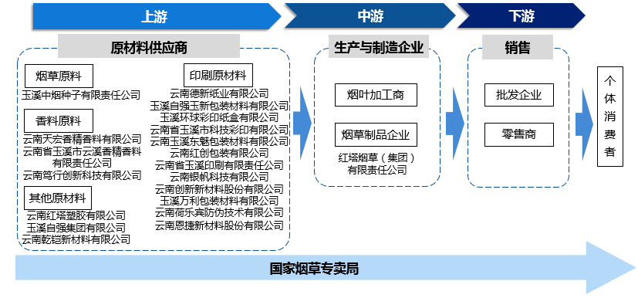
图2：玉溪高新区卷烟及配套产业链分布情况
产业存在问题：一是政策收紧，产业发展受限。随着国家“禁烟”政策的加强，烟草行业加强总量控制，调税顺价，行业经济不断下行，相关配套企业在市场开放条件下，成本升高，竞争加剧。二是产品创新能力不足，不能跟上市场发展。大多数配套企业缺乏危机感，产品结构相对单一，收入来源单一，对新技术、新产品的研究开发重视不够，不能有效满足红塔集团传统卷烟创新品类和新型烟草制品需要，抗风险能力较弱。三是产业合力不足，竞争力提升缓慢。省外地方保护主义、云南中烟招投标政策变化，进一步压缩了配套企业生存空间。在此形势下，高新区配套企业单打独斗特征明显，跨行业渗透性不强，不能与高新区其他行业形成有效抱团，转型速度较慢。
（2）发展思路
立足本地卷烟及配套产业基础，坚持“降焦减害新产品研发、非烟市场产品拓展”两大核心路径，依托红塔集团新型烟草及电子烟技术要求，推动相关配套领域技术创新，充分发挥区域内集群优势，打造多行业协同体系，逐步构建具有玉溪特色的卷烟配套体系，进一步形成具有全国的影响力的卷烟及配套产业品牌。力争到2025年，实现主营业务收入600亿元。
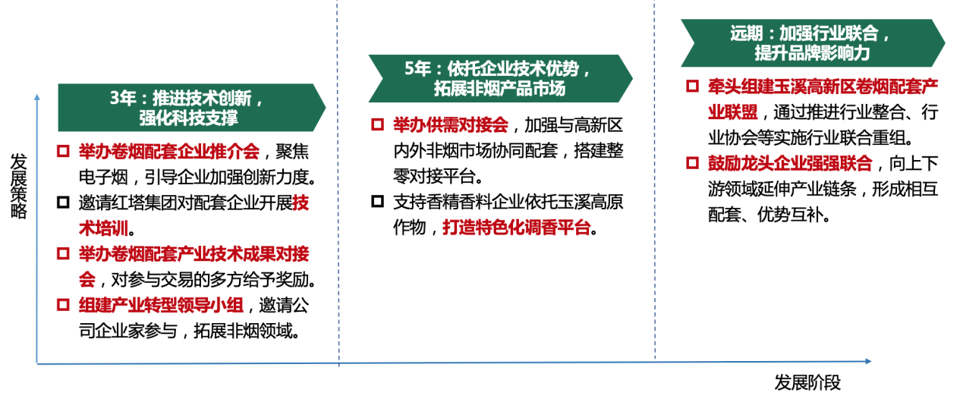
图3：卷烟及配套产业发展路径图
（3）发展重点
卷烟领域。重点突破烟草降焦减害关键技术，积极发展烟草育种、新型烟草制品等领域，研发低焦低害的高技术、高品质烟草制品。
配套领域。重发展包装彩印、香精香料、卷烟辅料等领域，转型发展激光防伪、ROF热收缩膜、BOPA、BOPP薄膜、日化香精香料等产品，鼓励企业与专业科研院所展开合作，延伸布局卷烟配套产品在日化领域的应用方案。
新赛道：聚焦智能包装，重点发展功能材料型领域及信息型包装领域，重点发展纹理防伪技术、TTI（时间温度指示器）标签包装技术，突破RFID射频包装技术应用。
（4）发展策略
大力推进技术提升和创新，强化科技创新支撑。举办高新区卷烟配套企业推介会，聚焦电子烟领域，积极对接珠三角、长三角等地电子烟厂商对香精香料及烟油需求，引导企业根据市场需求加强创新力度。定期邀请红塔集团对相关配套企业开展技术培训，针对红塔集团开发加热不燃烧烟草制品，对相关配套产品的参数、指标及技术需求加以指导，围绕红塔集团需求指引相关配套企业创新方向。举办卷烟配套产业技术成果对接会，积极对接高校院所、科技中介服务机构，组织激光防伪、BOPA、BOPP薄膜、香精香料等企业精准对接先进技术成果，对参与交易的多方给予奖励，加快配套产业转型升级。
依托企业核心技术优势，积极拓展非烟产品市场。组建产业转型领导小组，邀请红塔集团、恩捷、红创等公司企业家参与，共同制定转型战略，支持相关配套企业拓展食品包装、电子包装、日化香精香料等领域，引导企业利用设备、技术、资金、人才等优势，调整产品结构。加强与高新区内外非烟市场协同配套，定期举办供需对接会，邀请省内一线食品、日用品生产企业参加，搭建整零对接平台，对于区内配套企业首次与区外企业实现协作配套的，根据供货量给予一次性资金奖励。支持香精香料骨干企业依托玉溪丰富高原作物，打造特色化调香平台，引领行业向日用化转型。
加强行业联合，发挥集群优势。牵头组建玉溪高新区卷烟配套产业联盟，通过推进行业整合、行业协会等方式实施行业联合重组，达到优化资源和要素配置的目的。鼓励龙头企业通过投资、并购等方式进行强强联合，向上下游领域延伸产业链条，形成相互配套、优势互补，进一步提升高新区卷烟配套产业在全国的影响力。
把握区位升级优势，积极探索智能包装新赛道。紧抓泛亚铁路通车，大力发展现代物流业时机，依托高新区包装材料行业先进技术，挑选一批有实力、有意愿的骨干企业，举办“一对一”企业对接会，协助企业积极对接美斯特、新大陆、英内物联等国内一流RFID领域企业。出台相关政策，给予一定补贴，大力支持相关企业开发RFID射频包装解决方案。聚焦TTI标签技术在冷链运输和药品包装箱上的应用，实时关注行业发展，适时引进相关企业研发、生产环节，打造智能包装材料新高地，为高新区生物医药、绿色食品等产业发展保驾护航。
（5）重大项目表
重大项目
项目名称：红塔集团玉溪卷烟厂就地技术改造项目
实施主体：红塔集团
实施年限：2022-2025
项目内容：计划投资23亿元。玉溪卷烟厂按1100亿支（220万箱）/年的生产规模进行规划，其中,一号联合生产工房生产能力700亿支（140万箱）/年，二号联合生产工房生产能力400亿支（80万箱）/年。项目新建扩建建筑面积102980平方米，改造建筑面积146274平方米。目前在施工图设计阶段。

项目名称：年产7万吨BOPP薄膜改扩建项目
实施主体：云南红塔塑胶有限公司
实施年限：2022
项目内容：计划投资3.6亿元。用地110亩，建筑面积33000平方米，其中：车间厂房23000平方米，原料、成品库8000平方米，生产研发中心等2000平方米。技改扩建生产线３条，形成年产7万吨功能性薄膜的生产能力。

项目名称：100吨烟碱及烟用香精香料生产线项目
实施主体：推介项目
实施年限：2022
项目内容：计划投资0.32亿元。租用玉溪环境清洁中心厂房3134平方米，办公楼500平方米，建设年产100吨烟碱，5吨烟用香精香料生产线。

2、大力发展先进装备制造产业
（1）本地基础及存在问题
本地基础：一是先进装备制造业基础扎实，拥有装备制造产业园、数控机床产业园、绿色智能精密铸件产业园区等一批产业园区。集聚正成工、太标、联塑科技、中汇电力、恩典科技、腾达机械等一批实力企业，形成以数控机床、电气装备、农机装备、智能终端制造为核心的先进装备制造产业体系。二是积极推动先进装备制造企业研发升级，引进同济大学玉溪智能制造研究院等高能级研发创新平台，申请认定了玉溪市龙门式数控机床光机产品工程技术研究中心、玉溪市农机装备工程技术研究中心等一批省级、市级重点实验室、工程技术研究中心、企业技术中心等研发平台，大幅度提升了企业研发创新效率。
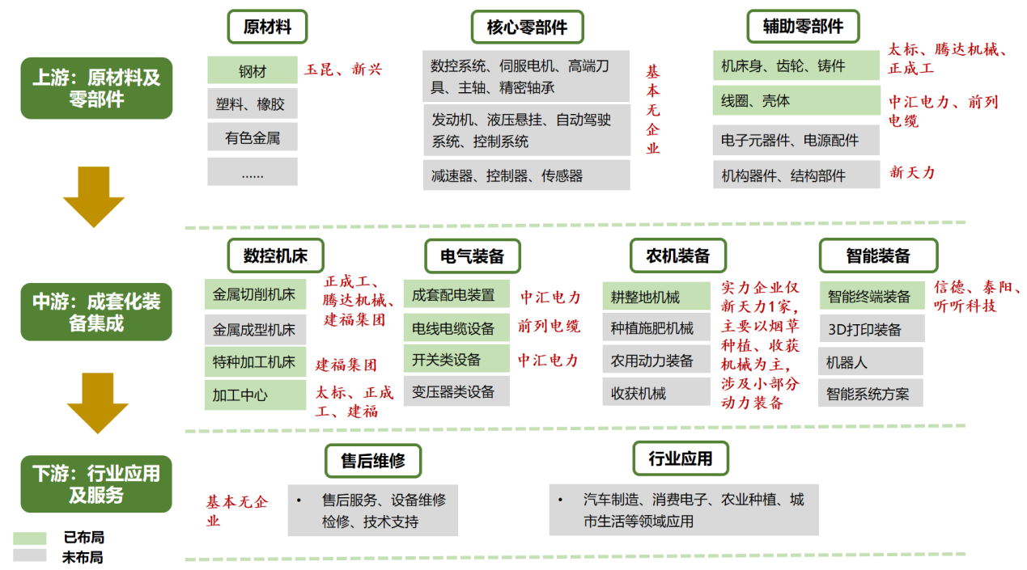
图4： 玉溪高新区先进装备制造企业产业链分布情况
产业存在问题：一是产业规模较小。高新区先进装备制造业缺乏龙头企业带动，产业集群效应较弱。电气装备、农机装备领域规上企业各1家，分别为中汇电力、新天力，智能终端装备领域暂无规上企业。二是研发创新能力不足。高能级创新平台较少，省级及以上研发平台仅4家，国家级研发平台仅红塔（烟草）企业技术中心一家。高新区先进装备制造企业主要以加工制造为主，新技术、新工艺等研发能力偏弱，处于价值链低端环节。三是产业链不完整。数控机床领域除了铸件及机床光机的生产之外，只有外覆盖件及一些小件的生产企业，缺乏主轴、数控系统、伺服驱动、机床关键零部件等生产企业。电气装备、农机装备领域目前企业数量较少，缺乏线圈、电子元器件、农用结构部件等关键零部件生产厂家，无法形成产业链互补、配套的发展关系。
（2）发展思路
紧抓国家先进制造业战略发展机遇，坚持“高价值、智能化、集群化”发展思路，坚持制造与服务相融合理念，打造专业化产业载体，以研发创新推动产品价值链提升，强化“外引内培”，重点发展数控机床装备，优化提升电气装备、农机装备，积极发展智能制造装备，持续提升先进制造业产业规模和创新发展能力，打造以数控机床为特色的先进装备制造产业集群，逐步构建云南省智能制造高地。力争到2025年，实现主营业务收入500亿元。
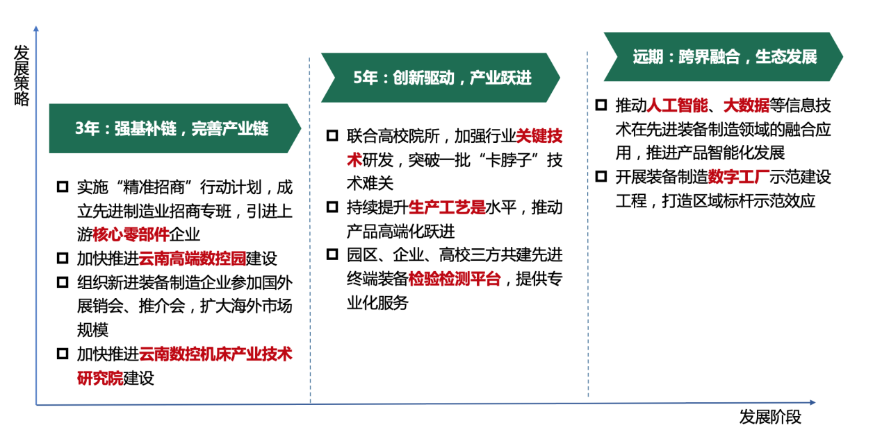
图5：先进装备制造产业发展路径图
（3）发展重点
数控机床。面向汽车制造、航空航天、消费电子等领域应用需求，兼顾高中低端市场，优先布局四轴、五轴的高精度、多轴机床，重点发展数控车床、金属切削机床、金属成形机床、系列化加工中心等成套化装备。积极强链、延链、补链，发展机床光机、数控系统、伺服电机、传感器、刀具、主轴、丝杆、精密轴承等核心零部件。延伸发展复合柔性制造单元的系列化产品、客户化定制设备等领域，加快突破数字化设计、数字控制和伺服驱动技术、多轴联动加工技术等关键技术研发，打造云南省机床行业数字化转型示范区、全国一流的数控机床生产基地。
电气装备。优化提升中低压设备性能，重点发展低压配电柜、高压配电柜等高附加值成套开关类设备，延伸发展接触器、断路器、熔断器、隔离开关、负荷开关等开关类设备，积极发展特高压变压器、电线电缆、电流互感器、变流器等电网设备，培育发展汽车充电桩、新型永磁驱动电机等新能源电气装备。
农机装备。面向西南高原地区及周边国家农机装备市场需求，聚焦烟草、甘蔗等经济作物和水稻、玉米等粮食作物耕种收环节，以绿色化、智能化为导向，重点发展耕地机、播种机、施肥机、地膜机、大型拖拉机、大马力柴油机、联合收割机等整机装备。积极发展农业专用传感器、转向驱动桥、电液悬挂系统等核心零部件。培育发展智慧农业监测系统、农业大数据平台、农业物联网等农业科技服务。
智能制造装备。深刻把握产业发展规律，紧抓东南沿海地区产业转移机遇，重点发展手机、平板电脑、智能可穿戴设备、智能车载终端等智能终端装备制造。积极发展3D打印设备、精密减速器、智能控制系统等领域。
（4）发展策略
重点发展数控机床装备。进一步推进研和片区数控机床产业园建设，围绕铸造、数控机床光机、整机等领域开展工业互联网公共服务平台建设，提升数控机床制造网络化、数字化、智能化水平，实现产业链协同发展新模式，打造产业集群数字化转型标杆示范。实施“精准招商”行动计划，成立招商专班，聚焦四轴、五轴数控机床整机及数控系统、伺服系统、刀具等上游核心零部件，积极链接广州、重庆、武汉、济南等先进城市，招引一批实力企业入驻，进一步扩大数控机床装备产业规模。依托玉溪市龙门式数控机床光机产品工程技术研究中心、同济玉溪智能制造研究等研发创新平台，加强与同济大学、东南大学等高校院所合作，重点加强开放式数控系统架构、五轴联动技术、高精度数控技术、硬质合金刀具等关键技术研发。支持太标、优铸科技等有实力的企业，联合昆明理工、云南大学等高校院所，共建铸造工艺研发中心，加强大型机床关键大件的铸造工艺及结构改进、检测及控制技术等技术研发，优化提升机床铸造技术。紧抓“一带一路”、中国加入RCEP等战略发展机遇，组织高新区数控机床生产企业参加面向老挝、越南、缅甸等国的展销会、推介会，逐步扩大海外市场规模。
提升发展电气装备。鼓励支持中汇电力加强低压开关柜、高压开关柜、固定式开关柜等产品研发与技术创新，布局智能化、数字化、模块化产品创新工程，推动人工智能、大数据分析等信息技术在开关柜领域的融合应用，打造一批高可靠、高稳定、高精度品牌产品。充分利用云南省将玉溪列为新能源电池及材料产业发展的重点地区的政策优势，积极对接长三角、珠三角，聚焦新能源充电桩、新型永磁驱动电机等领域，招引一批实力制造企业。支持高新区企业加强与国家电网、南方电网两大国内电力龙头企业的合作，围绕配电网新建改造、农网改造等工程，推动低压开关柜、变压器、积电抗器、互感器等设备纳入国家电网、南方电网采购体系。
聚力培育农机装备。支持新天力与东北大学、昆明理工大学、云南大学等高校院所合作，聚焦甘蔗种植机、喷杆喷雾机、烟草种植机等适合于高原地区的特色农机装备，加强整机和零部件研发，打造企业高原农机装备特色品牌。围绕农用专业柴油机、大型拖拉机等农机动力装备领域，积极链接山东、江苏等产业高地，招引一批实力生产型企业入驻。依托玉溪市农机装备工程技术研究中心、闻邦椿院士工作站等研发创新平台，联合昆明理工、中国科学院等高校院所，加强农业机械数字化设计实验验证技术、农业机械传感与控制技术等关键技术研发，积极推进相关研发技术成果转移转化，提升农机装备智能化、精细化水平。
拓展布局智能制造装备。充分发挥高新区九龙大数据产业园区作用，提升改造高新区空闲标准厂房，为智能终端装备制造提供载体基础。依托同济玉溪智能制造研究院，加强与同济大学、中国科学院、云南大学等高校院所合作，积极推进智能控制系统、数字化加工系统等领域技术研发和科技成果转移转化，加快推进科技成果项目落地。由高新区管委会牵头，联合昆明理工、云南大学等高校以及正成工精密机械等骨干企业，三方共建智能终端装备检验检测平台，打造集“智能装备性能检验、零部件检测、环境测试、系统评定、标准制定”于一体的第三方检测、试验及认证平台。开展智能装备制造数字工厂示范建设工程，支持有条件的企业通过自动化、智能化升级，建立数据贯通、集成互联、分析优化的智能化示范工厂，打造区域标杆示范效应。
（5）重大项目表
重大创新平台1：云南数控机床产业技术研究院
实施主体：研和工业园区与云南省机械研究设计院合作共建
建设内容：计划投资5000万元，建设数控机床技术创新中心、公共服务平台、孵化中心、中试基地、实训基地等
实施年限：2022-2023年
重大产业载体1：云南（玉溪）大数据及智能制造产业园
实施主体：玉溪高新区
建设内容：计划投资29.4亿元。投资1.6亿元，实施1幢15层49213平方米倒班宿舍建设；投资1.8亿元，实施5幢5层标准厂房建设，总建筑面积93000平方米；投资4亿元，实施玉溪融建大数据中心项目建设，用地面积9881平方米，总建筑面积15760平方米，计划设置1572个机柜；投资20亿元，占地36亩，建设中国移动数据中心；投资2亿元，建设中国电信数据中心。
实施年限：2022-2025年
重大产业载体2：先进装备制造产业园
实施主体：红塔工业园区
建设内容：以观音山已建成的区域和元春和红砖厂地块（已建成2000亩，待开发470亩），主要突出先进装备制造和中国南亚装备制造中小企业合作示范园两大特色，突出在新型建筑工厂化生产和推动绿色发展上展示特色。
实施年限：2022-2025年
重大产业载体3：数控机床产业园
实施主体：研和工业园区
建设内容：规划面积1226亩，已建成面积541亩，在建面积133亩，主要建设玉溪高端铸造3D打印智能工厂，数控机床智能研发，铸锻件全产业链供应提升项目，机械手、关节机器人等项目；三期300余亩规划建设整机生产。
实施年限：2022-2025年
重大项目
项目名称：云南高端数控园基础设施及配套建设项目
实施主体：研和工业园区
实施年限：2022-2025年
建设内容：计划投资2.5亿元，项目用地133亩，建设标准厂房及配套设施面积6.31万平方米，同时建立机床产业大数据及应用平台，推动现有机床制造能力数字化转型，打造全国性数控机床品牌。

项目名称：云南省制造业产业集群（机床行业）数字化转型示范项目
实施主体：研和工业园区
实施年限：2022-2025年
建设内容：计划投资1.5亿元。主要工作：1.园区数字化基础设施，提升园区信息通信基础能力，实现园区全光纤链接、5G/物联网网络全覆盖，完善集聚园区高速、泛在、融合、便捷的网络服务，提升园区内部管理服务网络和企业内外网建设水平，满足数据流动、泛在云服务的网络要求。建设园区物联感知网络，满足园区实时监控和企业全面数字化改造需求。构建“云边端”相结合的信息基础设施，针对不同层级提供数据存储、交换、计算、处理等功能，夯实园区数据底座。2.建立园区综合数字化管理服务平台，充分利用物联网技术，构建园区基础设施、安全防范、公共服务、设施管理的数字化体系。3.机床行业工业互联网应用平台，以建设我省机床行业工业互联网公共应用平台，面向行业和产业链上下游企业提供信息化基础设施、物联网接入、云化应用部署和服务能力，汇聚行业资源和要素，构筑全流程、全产业链、全生命周期的工业数据链接，为园区数字化改造化数字化转型提供服务，为开展基于互联网的联合研发创新和发展先进制造模式提供支撑。

项目名称：3D 打印智能工厂建设项目
实施主体：优铸科技（北京）有限公司
实施年限：2022-2023年
建设内容：计划投资4.5亿元，以3D 打印技术与铸造工艺技术深度融合，从事高端铸造产品的生产制造业务，建设高端铸造智能工厂。项目选址位于数控机床产业园区南侧，占地约113亩，总建筑面积约4万平方米，分二期建设，其中：一期占地约51亩，建筑总面积1.98万平方米（包括管理及研发中心2000平方米，厂房1.74万平方米）；二期占地62亩，建筑总面积2.02万平方米（其中厂房建筑面积3.87万平方米）。
项目名称：优铸科技智能装备及工业技术孵化中心
实施主体：优铸装备技术（玉溪）有限公司
实施年限：2022-2023年
建设内容：计划总投资2亿元，项目复制建设了一条美国SpaceX航天公司猎鹰9号项目精密铸造工厂生产线，并以此为基础持续进行自主创新，打造自主知识产权的智能精铸装备本土化生产能力，同时引进全球领先的德国VCIC真空离心铸造工艺技术，以汽车用涡轮增压器组件、发动机组件、国六排气系统铸件、新能源车用铜制电机转子作为初期产品，不断更新优化产品结构，部署优铸科技自主研发的智能工厂平台系统与工业物联网一体机，以工业大数据驱动实现全工厂智能化管理。新建生产车间1万平米，购置生产及检测设备共计 360 台（套），项目一期租用厂房4500平方米，投资0.45亿元。

项目名称：高端数控机床铸件智能化加工生产线
实施主体：云南太标数控机床有限公司
实施年限：2022-2025年
建设内容：计划投资5亿元。购置国内外先进生产设备324台套，检测设备21台套，引进智能化生产管理系统，形成年产12万吨高端数控机床铸件的智能化加工生产线。

项目名称：云南太标精工铸造有限公司铸锻件全产业链供应提升项目
实施主体：云南太标精工铸造有限公司
实施年限：2022-2025年
建设内容：计划投资6亿元。新建铸造车间、铸钢锻造车间、综合办公楼，铸造车间布置2座10吨一拖三中频炉、1座10吨一拖二中频炉、树脂砂自动造型线三条（手动造型线四条）、黏土砂造型线一条、V法造型线一条、消失模自动化生产线一条、3D打印铸造砂型线及相关砂处理线各一条；铸钢锻造车间布置1座30吨电弧炉、1套30吨LF精炼炉、1套30吨VD炉、模铸生产线一条、连铸生产线一条、10万吨锻件加工生产线一条、10吨单相气氛保护电渣炉2座、铸铁机2条；配套铸件抛丸、清砂打磨、退火炉、喷漆线等工艺设备及环保除尘、电炉渣处理、公辅设施等。

项目名称：数控机床智能研发及技术改造项目
实施主体：云南正成工精密机械有限公司
实施年限：2022-2022年
建设内容：计划投资9000万元。租用玉溪研和土地开发投资有限公司新建标准厂房3000平方米进行装修改造，通过硬件设施的建设和配制、硬件改造以及配套的公用工程、新增检测仪器、研发设备的购置配备、通过设计开发、检测、分析软件、实施项目的人才招募、研发团队组建，筹建企业研发中心；新增龙门、五面体加工中心等生产设备，实施企业生产线技改升级提质增效，形成年产10000台数控机床光机生产和整机试验的产能。

3、重点发展生物医药产业
（1）本地基础及存在问题
本地基础：生物医药产业是高新区重点培育的战略性新兴产业，先后建设玉溪生物医药产业园、绿色食品产业园等一批专业园区。集聚生物医药企业23户，拥有沃森、九州、泽润、嘉和、维和等一批龙头骨干企业，其中，营收规模超过10亿元企业1家，超过5亿元企业5家。业务领域涵盖疫苗、单抗药物、中成药制剂、高纯度茄尼醇、辅酶Q10、天然色素、三七总皂甙等诸多领域。研发创新方面，获批药品文号165个，已与昆明理工、云南大学、云南生态农业研究所、上海理工大学、华南理工等高校院所开展深度产学研合作。疫苗、现代中药、绿色食品及保健品等领域优势显著。
——疫苗产业集群达国内领先水平。玉溪沃森生物入选“2019年度中国生物医药企业20强”，是全球唯一同时具备23价肺炎球菌多糖疫苗和13价肺炎疫苗生产能力的企业，13价肺炎结合疫苗打破美国疫苗巨头在婴幼儿肺炎疫苗领域10余年的垄断，填补国内市场空白。同时，沃森国内首个mRNA新冠疫苗生产车间建设项目建设完成并交付使用。玉溪嘉和生物杰诺利单抗有望成为中国首款用于治疗外周T细胞淋巴瘤的1类PD-1单抗。泽润2价HPV疫苗完成3期临床揭盲，9价HPV疫苗、重组EV71疫苗取得技术突破。九洲生物马破伤风免疫球蛋白将完成III期临床试验并申报生产。
——现代中药领域基础扎实。赛灵集团“恒古骨伤愈合剂”相关研究荣获中华中医药学会科学技术一等奖、国际科学技术进步一等奖，产品远销中亚五国及俄罗斯、土耳其、美国、奥地利、匈牙利等国家；“维和”“玉药”等知名品牌享誉全国，产品畅销国内外。
——绿色有机食品及保健品领域蓄势待发。依托本土高原特色农作物资源优势，玉溪高新区积极发展绿色食品制造业。谋划建设绿色食品产业园，集聚了滇雪粮油、达利集团、贡润祥、猫哆哩等一批头部企业，形成特色突出、绿色集约、安全高效的绿色食品产业体系，业务范围涵盖粮油深加工、蔬菜深加工、水果深加工等领域。其中，滇雪粮油进入中国油菜籽加工企业10强榜单，达利食品有限公司连续3年入选云南省绿色食品10强企业，猫哆哩专注于酸角、滇橄榄、酸多依等林果资源进行综合开发利用，生产规模达到每年2万吨，是云南省知名品牌。同时，高新区地理优势独特，拥有丰富多样、生态环保、安全优质、品质独特的高原特色植物群，为生物医药产业发展提供有力保障。
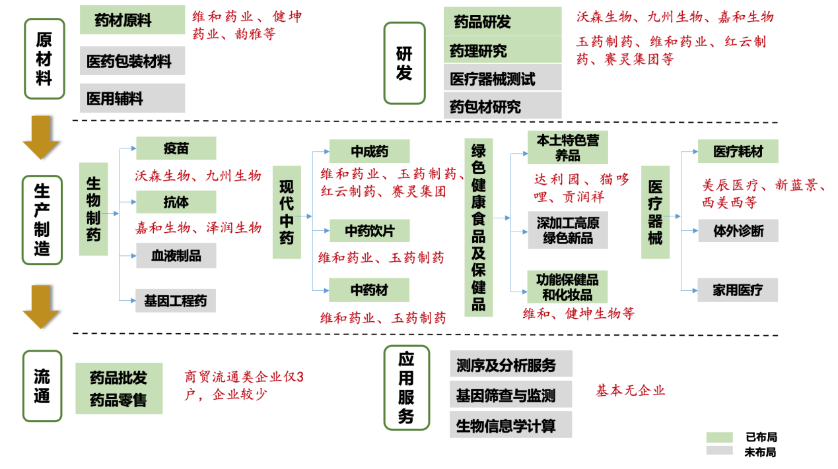
图6：玉溪高新区生物医药企业产业链分布情况
产业存在问题：一是产业溢价能力不高，目前高新区大部分企业主要集中在生产制造环节，研发服务环节相对缺失。二是创新能力不强，生物医药领域缺乏省级、国家级等高能级研发创新平台，暂未有新型研发机构、公共技术创新平台等产业创新平台布局，企业研发投入和高层次人才缺乏，产业创新能力相对不足。三是产业集聚度不够。目前，高新区疫苗、单抗领域发展较快，企业实力较强，现代中药、绿色食品及保健品领域相对较弱。绿色食品及保健品领域实力企业仅达利集团、猫哆哩、贡润祥3家，无法形成规模效应。
（2）发展思路
把握生命科学前沿技术发展趋势，依托本地产业基础，坚持“特色发展、集群发展”原则，加快推动高能级创新研发平台建设，积极推进科技成果转移转化，重点发展以疫苗为核心的生物技术药，巩固发展现代中药、绿色健康食品及保健品两大领域，前瞻布局精准医疗领域，全面壮大产业规模，提升产业链价值，带动全省和全市生物医药产业率先突破发展，打造全国领先的以疫苗为核心的生物医药产业集群。力争到2025年，实现主营业务收入400亿元。
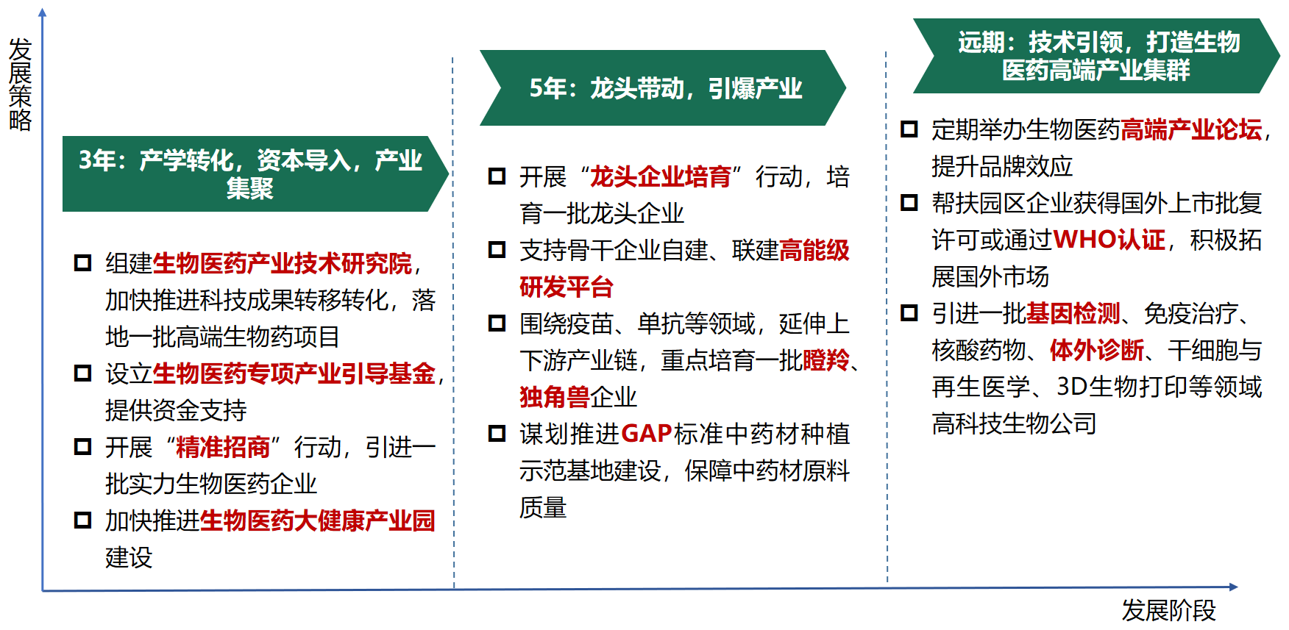
图7：生物医药产业发展路径图
（3）发展重点
生物技术药。把握新冠疫情全球化、疫苗国产化机遇，面向生物药紧缺环节，重点发展疫苗领域，积极发展免疫球蛋白、单克隆抗体两大领域。围绕感染性疾病与肿瘤等应用方向，重点发展病毒载体疫苗、灭活疫苗、核酸疫苗、多联多价疫苗、基因工程疫苗等新型疫苗。针对肿瘤、免疫系统疾病和感染性疾病的治疗应用，积极发展单克隆抗体、免疫球蛋白等抗体类、重组蛋白类药物。
现代中药。面向中医药临床治疗优势病种，依托云南省三七、石斛等本地优势药材，围绕呼吸系统类、消化系统类、抗感染类、心脑血管类、儿童类、老年类等细分领域，重点开发疗效确切、安全性高、作用机理清晰、制备工艺先进的中成药，协同发展三七、砂仁、茯苓、石斛、诃子等中成药颗粒。积极发展跌打损伤、祛风除湿、补血养血等特色民族药。培育发展以中药为基源的中药饮料、中药零食、中药保健品、药酒、药妆等中药新业态。
绿色健康食品及保健品。紧抓云南省打造“绿色食品牌”机遇，重点发展粮油类食品、绿色休闲类食品及高原特色新品。粮油类食品重点发展菜籽油、亚麻籽油等绿色食用油类产品，休闲类食品重点发展酸角糕、普洱茶、百香果、滇橄榄、酸多依等本土特色营养健康食品，积极开发膳食纤维、多糖、冻干粉等高附加值、深加工高原特色新产品，延伸发展基于辅酶Q10、维生素K2等为主要原料的功能保健品和日化品。
新赛道。瞄准生物医药前沿领域，以发展基因工程疫苗为带动，充分借助基因技术优势，延伸发展精准医疗领域，前瞻布局基因筛检、基因携带检测、干细胞治疗、免疫治疗、体外诊断等细分领域。
（4）发展策略
做大做强生物技术药。加快推进红塔工业园区生物医药和大健康产业园建设，强化服务对接，确保项目按计划推进。鼓励支持沃森、维和等骨干企业搭建基于AI、大数据、工业互联网的mRNA信使平台、实验动物中心等创新平台，利用新一代信息技术优势开展多联价疫苗、基因工程疫苗等关键技术攻关，加快突破疫苗新产品研发瓶颈。支持九州、嘉和等高新区骨干企业联合昆明理工、云南大学、云南生态农业研究所等高校院所共建生物医药公共技术服务平台，为企业提供检验检测、技术研发、中试等服务，提高高新区企业研发效率。联合云南大学、云南生态农业研究所等高校院所，联合共建生物医药产业技术研究院，加强与云南大学、上海理工大学、华南理工大学等高校院所合作，按照“研发一批、转化一批”的思路，加快推进科技成果转移转化，落地一批生物药项目。出台相关产业扶持政策，支持高新区企业拓展国内市场，协助企业对接政府疫苗采购项目，争取进入国家卫生医疗集采清单，进一步提升国内市场份额。
巩固发展现代中药。实施现代中药龙头企业培育计划，建立龙头企业培育库，梳理并筛选符合条件的企业入库，对入库企业在科技研发、重组并购、土地空间、金融、税收等领域制定针对性扶持政策，培育一批龙头企业。鼓励维和、玉药等有条件的企业自建、联建中药材种养殖基地，补充完善产业链上游，为企业发展提供充足原料保障。谋划推进GAP标准中药材种植示范基地建设，开展基于“互联网+”中药材种植养殖平台建设，提高中药材优良品种选育和无公害规范化产业化种植水平，保障中药材原料质量。鼓励支持维和、红云等区域骨干企业自建或联建省级及以上工程研究中心、重点实验室、企业技术中心等高能级研发平台，加强对中药配方颗粒、中药提取物、生产制造工艺等关键技术攻关，着力突破一批关键技术。加大政策支持奖励力度，协助相关企业重点开拓东南亚、南亚市场，积极拓展国外市场。
壮大提升绿色健康食品及保健品。加快推进绿色食品产业园建设，强化对接服务，确保项目工程按计划进行。依托段曰汤工作站、玉溪市普洱茶膏产业化工程技术研究中心等企业研发平台，加强对普洱茶、酸角、滇山楂、滇刺枣等本土特色作物研发，持续丰富健康食品种类。加强与云南大学、云南生态农业研究所、上海食品研究所等高校院所开展产学研合作，重点聚焦膳食纤维、多糖、冻干粉等领域，加强科技成果转移转化，推动一批研发成果商业化。支持健坤制药等骨干企业加强对基于辅酶Q10、维生素K2等中间体的功能保健品、化妆品研发，延伸发展下游产品，进一步完善产业链。提高品牌意识，打造“玉溪高原特色农产品交流会”品牌活动。
探索发展精准医疗。以生物医药和大健康产业园为载体依托，对接长三角、珠三角区域高端协会、专业平台以及行业基金等高端资源，适时联合相关机构设立产业发展市场化基金，着力引进一批基因检测、免疫治疗、核酸药物、体外诊断、干细胞与再生医学、3D生物打印等领域高科技生物公司。紧抓高新区5G数字园区建设机遇，积极搭建高新区健康大数据平台、数字化防疫平台等医疗信息化服务平台，为发展精准医疗提供大数据平台支撑。支持沃森生物、九州生物等骨干企业联合建设细胞工程中心、细胞存储库，与云南大学、中国科学院等合作，着力开展肿瘤免疫细胞治疗、干细胞治疗、基因治疗、基因编辑等精准治疗技术研发。
（5）重大项目表
重大创新平台2：生物医药产业技术研究院
实施主体：高新区联合高校院所共建
建设内容：计划投资3000万元，建设技术转移中心、创业孵化中心、人才培育中心、战略咨询中心等
实施年限：2022-2023年
重大创新平台3：生物医药公共技术服务平台
实施主体：园区骨干企业联合高校院所共建
建设内容：计划投资5000万元，提供技术研发、检验检测、知识产权、中试基地等服务
实施年限：2022-2023年
重大创新平台4：生物医药和大健康产业园中国中医药大学产学研基地
实施主体：玉溪高新区联合中国中医药大学共建
建设内容：计划投资2亿元。建设中国中医药大学产学研基地
实施年限：2024-2025年
重大创新平台5：生物医药和大健康产业园云南省中医药大学产学研
实训基地
实施主体：玉溪高新区联合云南中医药大学共建
建设内容：计划投资3亿元。建设云南省中医药大学产学研实训基地
实施年限：2024-2025年
重大产业载体4：生物医药大健康产业园
实施主体：玉溪高新区
建设内容：计划投资10亿元。以北城莲池地块约1000亩用地和维和、赛灵为依托，打造“生物医药产业园”，重点在中成药、民族药研发、生产上形成特色。
实施年限：2023-2025年
重大产业载体5：绿色食品产业园
实施主体：猫哆哩、云南夜草生物科技、玉溪沈氏生物科技
建设内容：计划投资2.15亿元。1、云南猫哆哩集团食品有限公司投资5500万元，建设果蔬新产品开发及生产线、果酱新产品开发及生产线；2、云南夜草生物科技有限公司投资6000万元，新建果蔬浓缩汁、果蔬冻干粉、果蔬冻干片、高膳食纤维营养水果粉等新产品项目。
实施年限：2022-2025年
重大项目
项目名称：玉溪沃森破伤风原液车间扩建项目
实施主体：云南沃森生物技术股份有限公司
实施年限：2022-2022年
建设内容：计划投资1.4亿元，在玉溪疫苗产业园K栋破伤风疫苗车间二层预留的708.22㎡区域新建一个破伤风载体蛋白生产车间，本项目达产后，计划蛋白产量为22000g/年，达产后预计年产值21亿元。

项目名称：玉溪沃森四价流脑多糖结合疫苗产业化暨多糖结合疫苗扩产扩能项目
实施主体：云南沃森生物技术股份有限公司
实施年限：2022-2023年
建设内容：计划投资6.9亿元，过拆除原成品配送中心（105#楼）在原址上规划新建一个疫苗原生产大楼，项目占地面积约 1550㎡，建筑面积约16000㎡，疫苗生产大楼建成后，能够生产四价流脑结合疫苗原液 1000 万剂，多糖疫苗原液 800 万剂， 13 价肺炎结合疫苗原液 3000 万剂，达产后预计年产值89亿元。

项目名称：mRNA新冠疫苗产业化建设项目
实施主体：云南沃森生物技术股份有限公司
实施年限：2022年
建设内容：计划投资2.8亿元，在玉溪疫苗产业园预留地块，采用模块厂房方式现场组建一个占地1000㎡，建筑面积2000㎡多层厂房，项目建成后年产新冠疫苗1.2亿剂/年。达产后预计年产值50亿元。

项目名称：玉溪沃森疫苗配套设施建设项目
实施主体：云南沃森生物技术股份有限公司
实施年限：2022-2024年
建设内容：计划投资1.8亿元，通过拆除现有F栋(110#)动物繁育中心、E栋（104#）白喉车间，并在原址上规划新建一栋建筑，该建筑占地1500㎡，规划总建筑面积9000㎡，该建筑建成后将规划有库房、冷库及中试车间。

4、重点培育新能源电池及材料产业
（1）本地基础及存在问题
本地基础：一是矿产资源丰富，玉溪市拥有丰富的金属矿、非金属矿、燃料矿等资源，已新发现大量的锂矿资源，预计资源量达百万吨，对推进当地发展新能源锂电池是一项重大的战略机遇。二是产业加速起步，高新区的新能源电池产业不断加快投资建设，正积极引进恩捷股份、德方纳米等一批新能源电池生产及上下游等项目。以蓝晶科技有限公司为主的新材料企业经营多年，在产品供应、技术支持和售后服务等方面拥有经验，可与相关配套企业协同发展，加快紫外LED外延芯片及蓝宝石衬底制造、封装等环节发展，配合完善光电材料产业链，打造电子信息产业园，逐步实现产业集群化发展。三是创新平台集聚，高新区积极与省内外高校和科研机构建立合作，在产业园区中将逐步建立新能源产业技术研究院、电池检测中心、先进锂电池云南联合实验室等平台，并集聚产业领域专业人才，有利于加快矿产资源开发和深化产业技术创新。
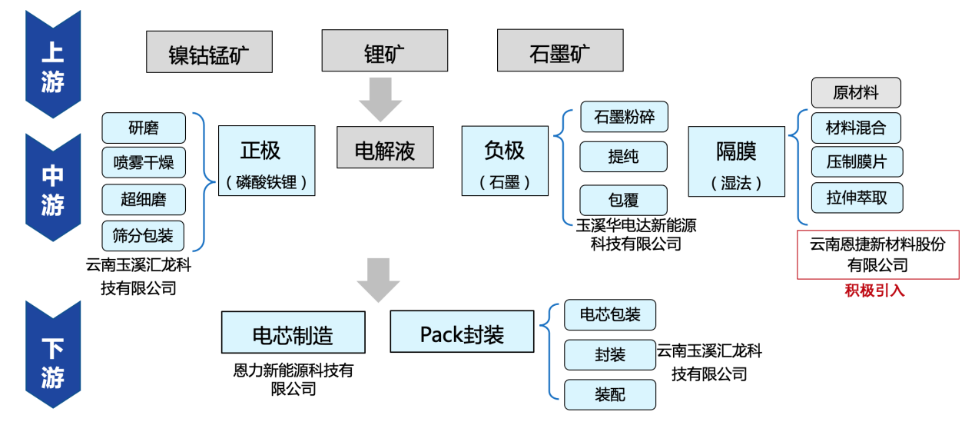
图8：玉溪高新区新能源电池企业产业链分布情况
产业存在问题：高新区新能源电池及材料产业正处于项目引进及建设阶段，主要以项目建设为主，企业主体偏少，缺乏下游龙头企业支撑引领，暂未形成集聚效应。
（2）发展思路
紧抓云南省打造“绿色能源牌”和玉溪发现大规模锂矿的战略机遇，强化人才、技术、资本等要素链接能力，大力发展新能源电池和光电材料领域，持续扩大动力锂电池及储能电池生产规模，推进光电材料领域向产业链下游延伸，逐步打造新能源电池及材料产业集群，构建云南省新能源新材料产业重要增长极。力争到2025年，实现主营业务收入600亿元。
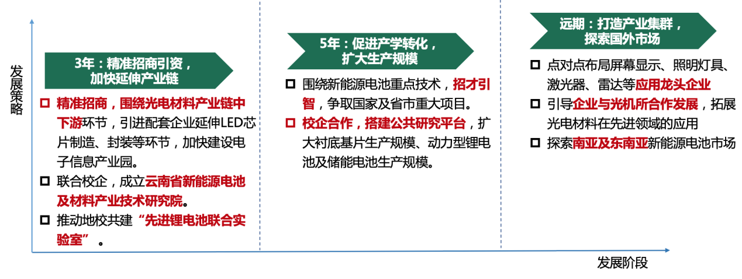
图9：新能源电池与材料发展路径图
（3）发展重点
锂电池领域，重点发展电池材料及电池组生产领域。电池材料领域重点突破石墨烯负极材料的应用以及磷酸铁电池技术，提升电解液、隔膜等其他材料生产效率。电池组生产领域重点突破全固态电池技术，加强布局电芯制造、pack封装等生产环节。
光电材料领域，壮大发展蓝宝石衬底的研发生产环节，进一步提高产能。围绕以蓝宝石衬底为原料，积极延链发展，持续布局下游LED芯片封装及应用环节，引进屏幕、照明、消杀、激光应用等下游厂商。
新型储能领域，紧抓“碳达峰”“碳中和”政策发展机遇，以发展锂电池为契机，依托区域风能、水能、太阳能等资源优势，以核心零部件为切入点逐步扩展到储能系统集成领域为发展路径，重点发展储能系统集成、安装、运维等领域，配套发展电池管理系统、能源管理系统等智慧储能管控平台，推动能源管理信息化、智慧化、可视化。
（4）发展策略
前沿布局锂电池领域。积极对接云南省科学技术院、昆明理工大学、天津大学等高校院所以及中电力神集团等骨干公司，加快成立云南省新能源电池及材料产业技术研究院，进一步完善高新区新能源电池及材料产业顶层设计。利用自身影响力，围绕石墨烯负极材料、磷酸铁锂电池技术、全固态电池技术等重点技术环节招才引智，争取国家及省市重大项目。联合云南省科技院、清华大学、恩利新能源科技公司，加快推动地校共建“先进锂电池联合实验室”，搭建公共研发平台，开展先进电池关键技术研发及工程化应用研究，不断促进高新区锂电池领域科技成果转化、应用。鼓励华电达新能源科技有限公司，进一步加强与清华大学合作，加强研发锂离子电池和氢能源电池双电耦合型电池，扩大以新能源汽车为主的动力型锂电池及储能电池生产规模，逐步构造西南锂电池产业研发、生产高地。
延伸发展光电材料领域。联合云南省蓝晶科技有限公司、天合立光电技术有限公司、罗高科技有限公司等企业与昆明理工大学等云南高校，进一步加强校企合作，搭建公共研究平台，引导企业培育光电材料研发人才，开展蓝宝石衬底基片的创新技术研发，加快扩大衬底基片生产规模。加快推进电子信息产业园建设，围绕光电材料产业链中下游环节，积极推动精准招商引资，加大企业普惠政策力度，引进相关配套企业延伸LED芯片制造、封装等下游环节，促进产业链补链、延链。适时布局屏幕显示、照明灯具、激光器、雷达等应用龙头企业，引导企业与光机所合作发展，拓展光电材料在先进领域的应用，推动产业集群化发展。
积极探索新型储能领域。实时关注新型储能产业发展动态，组织成立专门研究小组，加深对新型储能技术运用的方向研究，绘制储能产业目录，探索高新区新型储能产业发展布局。打造高新区储能利用新场景，争取省市相关部门的支持，出台相应政策，鼓励围绕分布式新能源、微电网、大数据中心、5G基站、充电设施等终端应用，探索储能融合发展新场景。依托区域特色能源优势，积极对接国内长三角、珠三角等产业高地，积极引进电池管理系统、能源管理系统等智慧储能管控平台企业，适时引进新型储能电池相关生产、研发企业，逐步引领区域储能领域发展。
（5）重大项目表
重大产业载体6：新能源新材料产业园
实施主体：推介项目
实施年限：2022-2025
项目内容：计划投资5亿元。建设6栋标准化厂房，每栋5层，总占地69.8亩，总建筑面积75028㎡；配套建设供电、电信、绿化、亮化、充电桩等设施。配套实施云南省新能源电池及材料产业技术研究院、先进锂电池云南联合实验室等平台建设，夯实新能源新材料产业发展基础。
重大创新平台6：先进锂电池联合实验室
实施主体：云南省科学技术院、清华大学、恩力新能源科技公司
实施年限：2022-2025
项目内容：计划投资8000万元。开展先进电池关键技术研发、工程化应用研究、公共研发平台、技术创新及产业发展战略研究以及下一代新能源电池及材料技术前瞻性研究，建设实验设备生产线、产品工程化生产线等。
重大创新平台7：新能源电池检测中心
实施主体：云南省科学技术院等
实施年限：2022-2025
项目内容：项目计划投资8000万元。提供电池材料和结构分析、工艺装备标准化、产品型式试验等技术服务和检测认证。
重大创新平台8：新能源产业技术研究院
实施主体：云南省科学技术院、天津大学等
实施年限：2022-2023
项目内容：计划投资5000万元。建设新能源电池及材料研发、检测及工程化产业技术创新平台等。
重大项目：
项目名称：装备/新材料产业园（土地开发和基础设施建设）
实施主体：推介项目 红塔工业园区管理委员会
实施年限：2022-2025
项目内容：计划投资10亿元。以观音山已建成的区域和原春和红砖厂地块（约2500亩），打造“先进装备制造产业园”，“新材料产业园”。“先进装备制造产业园”主要突出先进装备制造和中国南亚东南亚装备制造中小企业合作示范园两大特色。“新材料产业园”重点在突出新型建筑工厂化生产和推动绿色发展上展示特色。

3、提升发展金属冶炼及压延加工产业
（1）本地基础及存在问题
本地基础：一是根基深厚，依托资源、区位优势变经济优势。自1988年昆明钢铁公司在新平县鲁奎山进行铁矿石开采，新平钢铁厂生产出大量生铁，到2002年太标钢铁建厂，在将近二十年的发展中，钢铁企业持续优化发展模式，充分利用玉溪地区的矿石资源、交通等便利条件，强化资源整合，不断提高经济效益、增强市场竞争力。二是传统行业紧跟时代步伐，不断迈向更高质量发展。通过近二十年发展，玉溪钢铁领域结构得到极大改善，空间布局不断优化，技术装备水平明显提高。形成了云南玉昆钢铁集团有限公司、玉溪新兴钢铁有限公司、玉溪太标钢铁有限公司等一批在省内具有较强实力的钢铁联合企业。
存在问题：一是产品附加值较低，高新区多数企业产品集中于五金配件、建材等领域，产品类型单一且附加值较低。二是企业竞争力较弱，玉溪多数钢铁企业自主创新能力不足，主要还是依靠高耗能支撑的增长模式。
（2）发展思路
深刻把握政策导向，坚持“数字化、绿色化”发展导向，加快提升产业数字化水平，强化绿色矿冶技术应用，重点发展钢铁压延、特种钢材领域，大力推行装配式钢结构建筑领域，全面丰富产品种类，提高生产效能，加速提档升级，打造区域金属冶炼及压延加工产业转型升级模范试点。力争到2025年，实现主营业务收入400亿元。
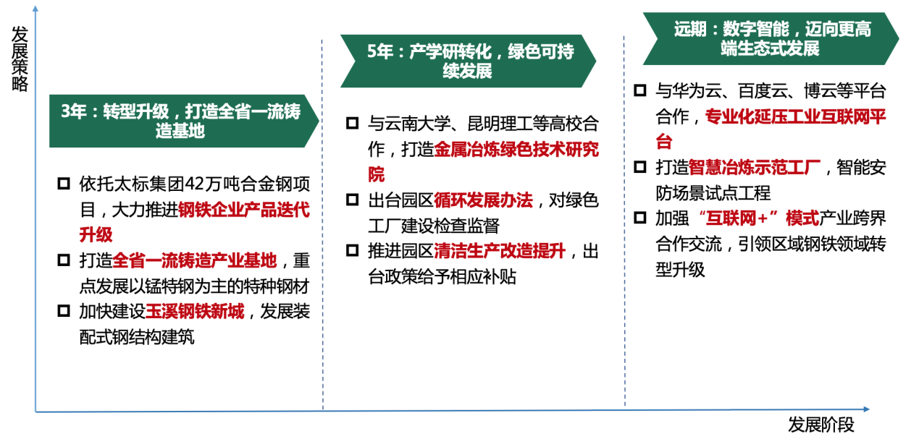
图10：金属冶炼及压延加工发展路径图
（3）发展重点
钢铁压延：紧抓政策导向及产业发展趋势，重点加强煤调湿、型煤焦化技术、高置换比焦炉煤气喷吹、高拉速连铸及薄带连铸等基础工艺技术研发。重点发展铸锻件、高强度薄规格钢板、高强高硬耐磨钢产品等领域，升级发展桥梁构件、机械零件、建筑施工用钢管、家用电器部件等领域。
特种钢材：围绕太标集团合金钢项目，重点加强耐热钢、双相钢、镍基合金、钛材等特殊钢工艺技术研发。聚焦先进冶炼设备及核心组件制造技术。
装配式钢结构建筑：以绿色需求为导向，重点发展绿色装配式钢结构住宅建筑产品、绿色装配式钢结构新农村建筑产品、绿色装配式钢结构学校建筑产品、绿色装配式钢结构医院建筑产品、绿色装配式钢结构办公建筑产品、绿色装配式钢结构酒店建筑产品、绿色装配式钢结构工业建筑产品等。
（4）发展策略
聚焦钢铁高价值产品。依托太标集团42万吨合金钢项目，辐射周边钢铁企业产品迭代升级，加快特种钢材制品升级优化。重点支持发展以锰特钢为主的特种钢材，加快钢铁及压延加工产业转型升级，打造全省一流的铸造产业基地。加快建设玉溪钢铁新城，瞄准装配式钢结构建筑发展前景，通过“全系统、全专业、全集成、全预制、全装配、信息化、绿色化”技术手段，实现建筑产品生产制定、现场装配的生产组织模式。对新型汽车用材料、电力装备材料、能源用钢铁材料、节能环保产业用钢铁材料等领域提供研发资金支持，对成果转化给予资金奖励。
大力推进产业绿色发展。加强与云南大学、昆明理工等高校院所合作，联合骨干企业，成立金属冶炼绿色技术研究院。出台相应资金补贴政策，支持企业购置先进环保设备实施技术升级改造。出台并组织实施高新区循环发展办法，对绿色工厂设计及施工企业检查监督，加强企业对钢铁领域高炉渣、钢渣等固废规模化利用技术研发。制定高新区清洁生产改造提升计划，进一步规范清洁生产审核行为，提高清洁生产审核质量，建立健全差异化奖惩机制，加快企业清洁生产技术创新、成果转化与标准化体系建设。
前沿布局数字化产业体系。加快推动钢铁压延领域专业化工业互联网平台建设，通过专项资金补贴鼓励企业与思爱普（SAP）、博云（BoCloud）、树根互联（RootCloud）等工业互联网平台构建商合作，形成自身智能化解决方案。打造智慧冶炼示范工厂，谋划运输、冶炼、巡检等智能安防场景及数字监测、智慧冶炼、智能环保等生产场景试点。组织开展产业跨界合作交流会，邀请专家进企业宣讲座谈等方式推动全产业链运营协调和整体优化，实现线上线下协同发展。大力支持企业开发“5G+工业互联网”应用场景，打造5G数字孪生透明工厂。
（5）重大项目表
重大创新平台10：金属冶炼绿色技术研究院
实施主体：项目推介
实施年限：2022-2022
项目内容：建立金属冶炼绿色技术研究院，围绕绿色环保冶炼技术开展人才及技术引进、学术交流、产品研发等工作。
重大项目
项目名称：产能置换年产42万吨合金钢转型升级项目
实施主体：云南太标精工铸造有限公司
实施年限：2022-2025年
项目内容：计划投资20亿元，建设炼钢、轧钢生产线；年产42万吨合金钢生产线主要装备建设1x67t电炉、1x67tLF炉、1x67tVD炉、连铸机、高速线材轧机及配套公辅设施等；年产40万吨废钢加工生产线；110kv变电站及配套电力设施等；主要建筑物建设炼钢车间、连铸车间、轧钢车间、高线车间及公辅车间、废钢加工车间等；项目燃气、热力管网、检化验中心、给排水设施、区域管网、道路、场地和绿化等。

项目名称：铸锻件全产业链供应提升项目
实施主体：云南太标精工铸造有限公司
实施年限：2022-2025
项目内容：计划投资6亿元，新建铸造车间、铸钢锻造车间、综合办公楼，铸造车间布置2座10吨一拖三中频炉、1座10吨一拖二中频炉、树脂砂自动造型线三条（手动造型线四条）、黏土砂造型线一条、V法造型线一条、消失模自动化生产线一条、3D打印铸造砂型线及相关砂处理线各一条；铸钢锻造车间布置1座30吨电弧炉、1套30吨LF精炼炉、1套30吨VD炉、模铸生产线一条、连铸生产线一条、10万吨锻件加工生产线一条；配套铸件抛丸、清砂打磨、退火炉、喷漆线等工艺设备及环保除尘、电炉渣处理、公辅设施等。
项目名称：年产40万吨球墨铸管项目
实施主体：云南太标精工铸造有限公司
实施年限：2022-2025
项目内容：计划投资12亿元。建设年产40万吨球墨铸管生产线项目，弥补西南市场球墨铸管生产的空白。建设DN1200～2200mm大口径离心球墨铸管生产线1条、DN80～1200mm小口径铸管生产线2条。

项目名称：钢铁综合服务平台建设项目
实施主体：玉溪家丽科技有限公司
实施年限：2022-2025
项目内容：计划总投资1亿元，项目占地面积35亩，依托传统钢铁的仓储、物流、配送产业，结合“互联网+”，建设服务于云南本地的钢铁电商平台，面向制造业终端用钢企业，定位于钢铁B2B第三方平台；拟建设钢铁综合服务平台项目的实体配套设施，包括办公楼、生产厂房等，总建筑面积13500㎡。项目达产后预计年加工、销售钢材5万吨；回收、分拣、加工、配送废钢铁15万吨。

（二）构建“一核两区多园”产业空间格局
围绕高新区功能定位和发展需要，按照产业集聚、“一园一业”的原则，科学规划产业空间布局，建设专业化园中园，整体打造“一核、两片区、多园”空间格局，形成产业特色鲜明、区域功能完善的产城融合发展新格局。

表4：玉溪高新区“一核两片区”规划面积
片区 | 规划面积（平方公里）
核心区（南片区、九龙片区、龙泉片区） | 28.39
红塔片区 | 18.01
研和片区 | 25.16
总计 | 71.56
表5：玉溪高新区专业化园区情况
片区 | 产业园名称 | 重点发展领域
核心区 | 疫苗产业园 | 疫苗、单抗、免疫球蛋白
核心区 | 卷烟配套产业园 | 卷烟烤制工艺及设备
核心区 | 绿色食品产业园 | 绿色食品
核心区 | 云南（玉溪）大数据及智能制造产业园 | 大数据管理、行业应用、可视化系统
核心区 | 新能源新材料产业园 | 锂电池、新型储能
红塔片区 | 新材料产业园 | 光电材料、芯片制造、封装
红塔片区 | 钢铁商贸物流产业园 | 仓储、经营区、加工、分拨、运输
红塔片区 | 生物医药大健康产业园 | 中成药、民族药
红塔片区 | 先进装备制造产业园 | 农机装备、电气设备
研和片区 | 金属制品深加工产业园 | 汽车轮毂、车辆五金等表面处理，钢铁冶金、金属制品加工
研和片区 | 数控机床产业园 | 数控机床、精密机械、金属冶金
研和片区 | 滇中农业电商冷链产业园区 | 冷链物流、供应链管理、综合物流
研和片区 | 滇中（玉溪）粮食物流产业园 | 食品加工、物流配送
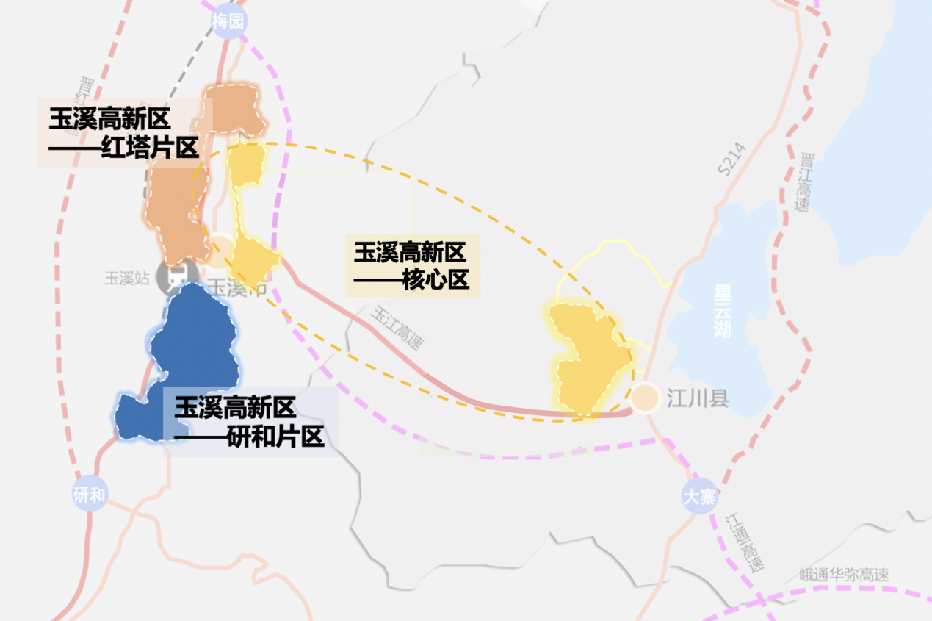
图11：玉溪高新区“一核两区”布局图

1、核心区产业布局
核心区打造健康绿色产城融合示范区。以高质量产城融合为发展导向，重点发展生物医药产业和数字服务，坚持创新要素集聚，打造产城融合示范区。南片区，以疫苗产业园为依托，联合云科玉溪高新众创空间、启迪众创园、同济大学玉溪智能制造研究院等创新创业平台载体，打造健康创新产城融合示范区。重点发展生物医药产业，大力培育和引进疫苗、单抗、免疫球蛋白等生物医药企业，积极推进疫苗产业园、生物医药产业园孵化器等项目建设，打造高新区生物医药产业基地。依托红塔集团，重点发展卷烟及配套产业，引导工业企业建立研发中心并加大创新研究投入，加快卷烟烤制工艺升级和生产设备更新，推进卷烟配套产业园的建设。九龙片区，依托达利、猫哆哩、薯香园等骨干企业，积极引进相关绿色食品产业链上下游，加快推进绿色食品产业园建设。集聚一批专业化孵化载体、高能级研发平台及科技服务机构，承载技术研发、创业孵化、技术转移转化等功能，吸引大型企业总部基地或区域性、功能性总部，完善人才公寓、商务大厦、会展中心、大型购物中心、城市综合体等城市功能和教育、医疗等公共服务配套，构建多层次的生产、生活和公共服务体系。龙泉片区，贯彻绿色发展理念和要求，重点发展新能源电池领域，依托新能源新材料产业园、新能源产业技术研究院等重大平台载体，打造绿色能源特色制造区，重点聚焦锂电池、新型储能等新能源领域，做大做强锂离子动力电池产业，推进先进的氢燃料电池动力系统、固态电池研发及产业化，促进锂电池正极镍钴锰酸锂、磷酸铁锂等国内龙头企业落户生产，进行锂矿深加工，输出高附加值的成品电池材料，发展电池及材料技术研发、成果转化、检验检测、电池池回收梯次利用及材料再生利用等服务，加快推进片区标准厂房、道路、供电、供水等基础设施建设，完善教育培训、商务商业、生态居住等生产生活配套，打造宜居宜业的生态型园区。
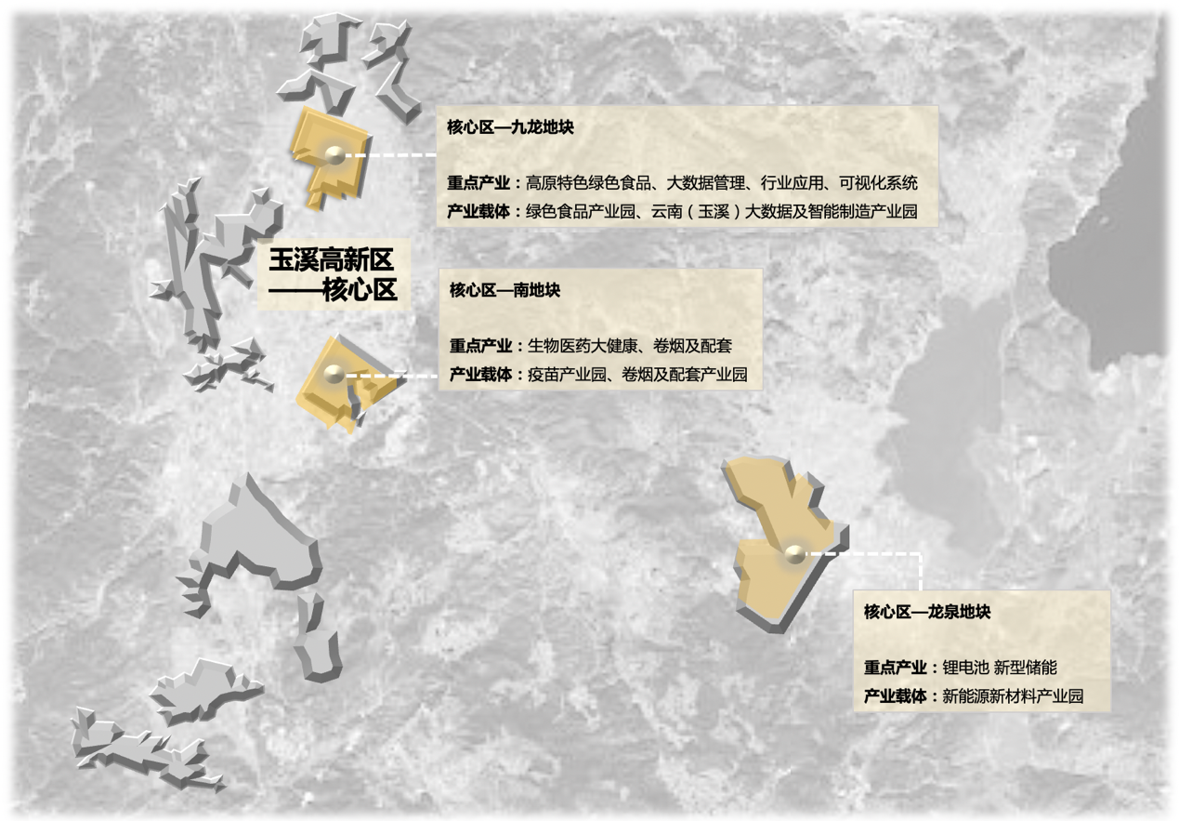
图12：核心区产业布局图

2、红塔片区产业布局
红塔片区打造材料制造转型示范区。围绕高质量发展目标，坚持卷烟配套、装备制造等产业改造升级和新材料、生物医药等产业培育壮大“双轮驱动”，加快新旧动能转换，打造转型提升示范区。青龙山地块，依托新材料产业园，重点发展光电材料环节。以蓝晶科技为依托，大力培育和引进光电材料相关企业，如芯片制造、封装等下游环节，推进电子信息产业园的建设。卧牛山地块，重点发展钢铁交易物流中心。以玉昆集团为依托，集聚线材、型材、板材、管材、特种钢、异型钢等金属制品加工企业，构建仓储、经营区、加工、分拨、运输全覆盖的交易物流中心，打造辐射全省的钢铁加工交易物流产业园。莲池地块，重点发展现代中药领域。以维和、赛灵为依托，围绕呼吸系统类、消化系统类、抗感染类、心脑血管类、儿童类、老年类等领域，大力发展中成药、民族药，打造生物医药特色产品，积极推动生物医药大健康产业园的建设。观音山地块，重点发展产城融合示范区。紧抓玉溪市作为国家级产城融合示范区的重大机遇，围绕人居需求进行深度挖掘和精准服务，加快建设小马国炬智慧供应链产业园，加快从单一的生产型园区经济向综合型城市经济转型，实现“人-城-产”协调发展。大营街地块，重点布局先进电气设备制造产业。围绕省内、南亚及东南亚国家的市场需求，大力发展农机装备、电气设备等方面的技术创新，积极推进先进装备制造产业园落地。
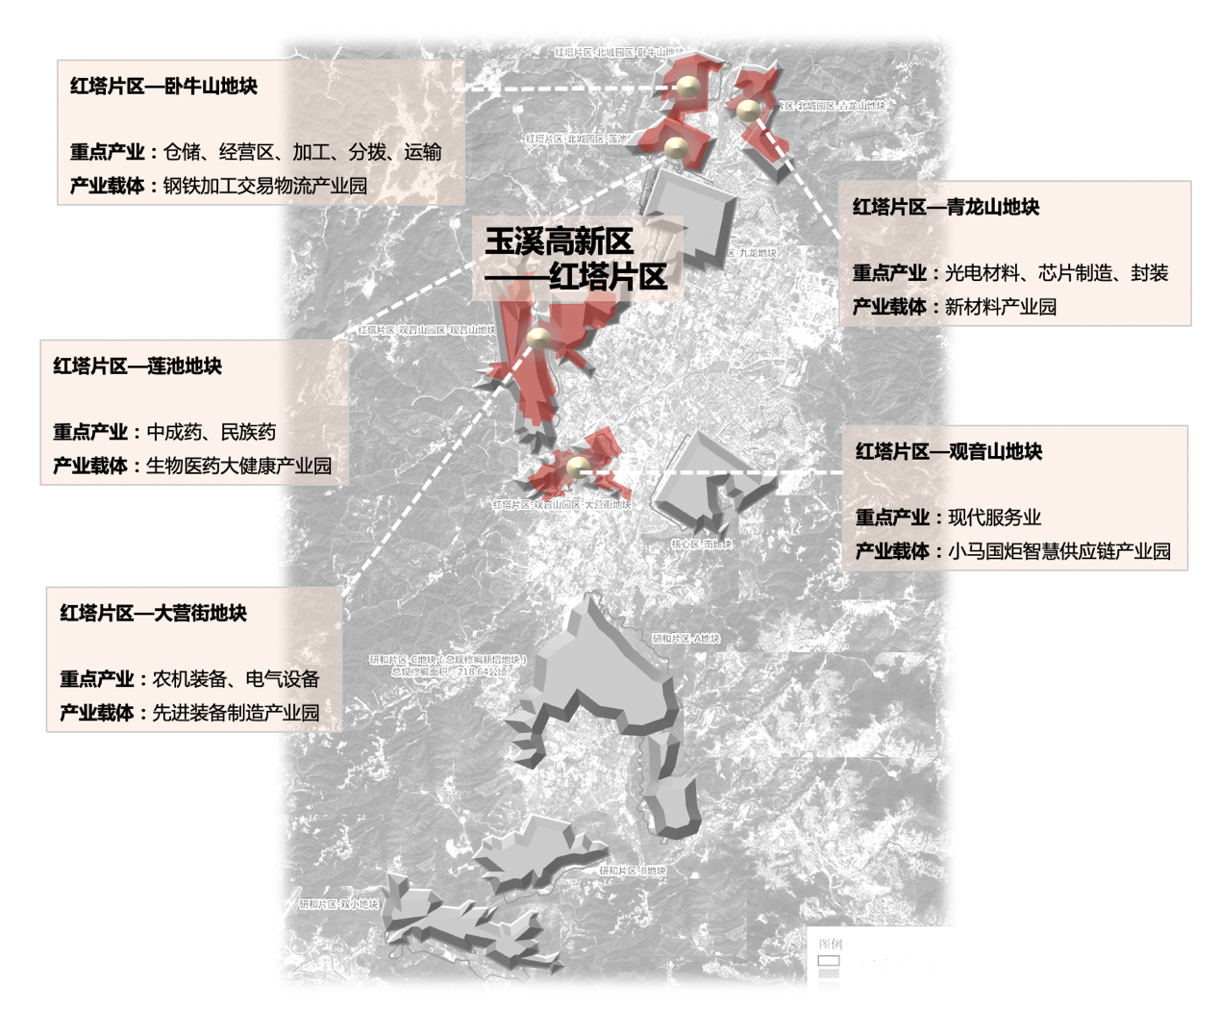
图13：红塔片区产业布局图

3、研和片区产业布局
研和片区打造开放高端制造区。重点发展数控机床制造、金属冶炼及压延加工、现代物流等领域，形成组团特色，打造打造全国知名的“专、精、特、新”特色产业聚集区。研和地块一，以中国西南·玉溪国际物流港为基础,重点发展仓储物流、保税物流等领域，建设多式联运区、农产品加工区、仓储交易区、商贸物流区等核心功能区，完善实体商贸、商品交易所及电子商务服务、物流服务、金融服务等配套，打造辐射南亚东南亚的区域性国际物流枢纽。研和地块二，以钢制品深加工产业园为依托,利用优势结合废旧金属材料回收处置和钢铁、铸造企业现状,进一步整合资源,将研和片区现有钢材进行精深加工,形成完整可持续发展的钢铁及压延加工产业链。重点发展汽车轮毂、车辆五金等的表面处理以及钢铁冶金、金属制品加工等。研和地块三，以数控机床产业园为依托，重点发展数控机床、精密机械等，形成从金属冶炼到铸造的完整产业链。引进科技型配套企业,推动数控机床向数字化转型,推进建设转型试点示范,打造全省数字化示范园区、全省一流的铸造产业基地。双小地块，依托本地零部件基础，重点发展金属冶炼及压延加工，铸造及装备制造，与C组团协同互补发展，为其发展数控机床产业提供坚实支撑。
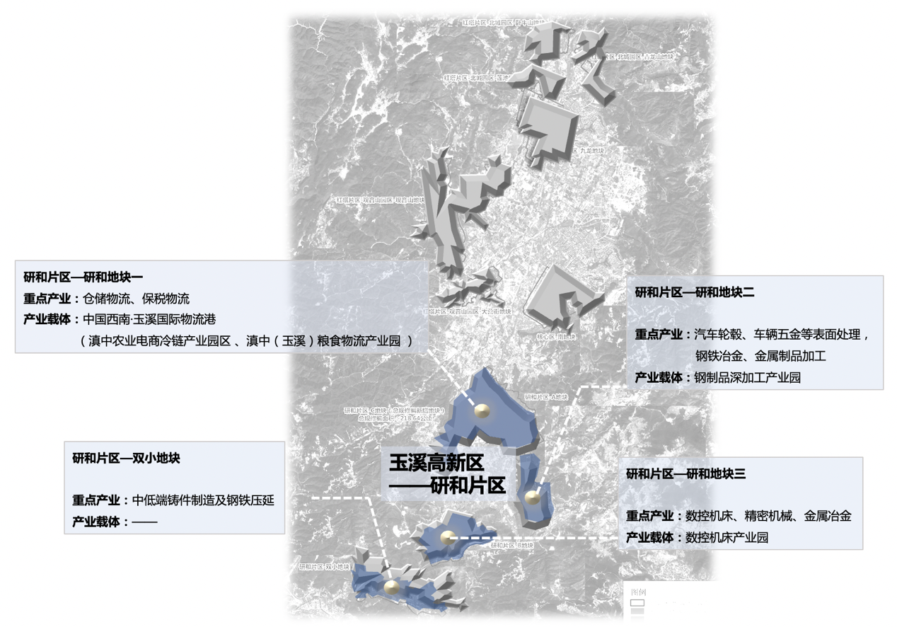
图14：研和片区产业布局图

（三）完善企业梯度培育体系

1、壮大科技型中小企业群体
建立高新区科技型中小企业后备数据库，加强对入库科技型企业的扶持力度，在项目申报、专家帮扶、投资跟进、平台支撑、政府采购等方面给予支持，积极组织科技型企业申报科技型中小企业，推动更多科技型中小企业向高新技术企业和专精特新“小巨人”企业发展。

2、大力培育高新技术企业
建立高新区高新技术企业后备资源库，遴选一批有基础、有潜力的科技型企业进行重点培育。完善高新技术企业培育政策体系，实施高新技术企业培育计划，对高新技术企业后备资源库的企业予以研发资助，对新认定的高新技术企业予以奖励。支持高企开拓新市场，面向高企创新产品，探索实施政府非招标订购制度，加快高企新技术新产品的应用推广。制定创新产品和服务目录，对采购目录内产品和服务的市场主体予以一定比例资金支持。

3、着力培育瞪羚独角兽企业
联合第三方专业机构建立高新区瞪羚企业筛选、培育和宣传机制，建立潜在瞪羚培育档案库，加大瞪羚企业扶持力度。对入库企业，在拓展发展空间、提高融资能力、强化创新能力、提升管理水平、引进培养人才等服务方面给予优先支持。链接引进“北上杭深”瞪羚、独角兽企业，制定个性化支持方案，通过多渠道推送、宣传推广，吸引社会资源扶持瞪羚、独角兽企业成长。

（四）强化产业人才队伍建设

1、积极开展柔性引才
依托云南省“云岭英才计划”、玉溪市“兴玉英才计划”等政策，研究制定玉溪高新区柔性引进高层次急需紧缺人才办法，采取挂职、兼职、担任荣誉职务等方式，集中引进一批高层次紧缺人才。依托各企业的院士工作站，组织开展“院士专家行”等活动，通过项目合作、“候鸟工程”、“季度专家”、“科技特派员”等方式，柔性引进科技领军人才、高层次创新创业团队。

2、大力培育高技能人才
坚持产业人才需求导向，鼓励区内企业与玉溪师范学院、玉溪技师学院、玉溪互联网大学、玉溪互联网大学网络安全学院等开展合作，积极探索产教融合、校企合作、委托培养、工学一体等技能型人才培养模式。通过组织职业技能竞赛、设立工匠大师奖等形式，在各行业树立一批应用型和技能型人才典型，营造尊重劳动、崇尚技能的氛围。

3、打造高水平企业家队伍
开展“育商”活动，支持成立企业家俱乐部，积极开展企业创新管理、企业信息化战略、企业危机管理、资本运作、产权保护等前瞻性和实用性相结合的培训活动，加速培育富有洞见力和领导力的企业家。加强新生代企业家联谊组织建设，引导新生代企业家继承发扬老一代企业家的创业精神和优良传统，艰苦奋斗、坚守实业。塑造“亲商”氛围，组织成立企业家顾问委员会，争取更多企业家为园区发展建言献策。

（五）夯实招商工作根基

1、强化招商工作顶层设计
统筹全区产业招商工作，做好全区招商顶层设计，明确招商工作的总体思路与招商重点。围绕先进装备、生物医药、新能源电池及材料等产业发展，梳理产业上游关键环节的招商目标企业，开展有针对性的精准招商。搭建高新区招商项目库，以招商项目库为依托，动态更新搜集生物医药、新能源电池及材料等重点领域目标引进企业资源。

2、探索新经济招商方式
创新招商思路，大力开展产业链招商、平台招商、新业态招商、科技招商、基金招商等新经济招商，提高招商成效。实施产业链招商，围绕重点产业，针对产业链强链、补链、延链环节，通过以商招商、产业推介会、新媒体招商、链接重点行业协会等多种方式，引进一批关键环节领先企业和产业链上下游配套企业，加强产业集群化发展。积极链接中关村、张江、深圳等创新高地的孵化器、加速器等创业孵化载体，引进一批孵化毕业企业来高新区进行规模化生产，引入一批新业态企业。

3、积极链接国内产业高地
把握长三角、珠三角等经济发达地区产业转移新动向，重点关注生物医药及医疗器械、先进装备制造、新能源新材料等领域的龙头企业，制订有针对性的招商方案，组建高素质、专业化的招商队伍，开展“一对一”上门招商。积极承接北京中关村、上海张江、武汉东湖等国内一流园区的产业辐射，以跨区域共建园区为主要抓手，加强主导产业资源的靶向链接，着力吸引瞪羚、独角兽等高成长企业落户高新区。

（六）建设数字绿色园区

1、加快推进新型基础设施建设
全力提升高新区信息基础设施，逐步在各片区部署5G通信网络、物联网终端和智能化传感器，拓展延伸网络覆盖广度和深度。积极推进高新区骨干网络扩容和IPv6升级，进一步提高网络容量、通信质量和传输速率。充分发挥已有数据中心作用，构建高效协同的数据处理体系。围绕城市桥梁、管廊管线、道路交通、公共消防、停车场、充电桩等设施，部署实施一批智能化改造项目，加快融合基础设施建设。

2、加快建设绿色生态园区
引导企业开展绿色清洁生产，加快推进钢铁、建材、装备制造等重点耗能领域的节能改造升级，提高能源利用效率。通过专家帮扶、申报培训等方式，支持绿色化水平较高、有创建潜力的优质企业申报工信部国家级绿色工厂，打造一批具有示范带动作用的绿色工厂。引导先进制造业龙头企业申创工信部绿色供应链认证，支持其搭建涵盖采购、生产、营销、回收、物流等环节的绿色供应链管理体系。

（七）优化产业服务体系

1、创新园区服务机制
全面提升线上线下政务服务大厅效率，实现线上线下政务服务事项统一。探索实施负面清单管理，进一步降低企业市场准入门槛。推进企业减负降本，着力减轻企业融资成本、用能成本和用工成本，降低企业准入门槛、专业服务门槛和数据使用门槛。

2、完善企业服务机制
对招商入园项目进行综合评估审查和分类别管理，完善高新区企业发展和项目落地信息库，构建集政策扶持、要素配置、协调调度、精准服务为一体的企业全生命周期发展服务链，高效解决制约企业发展和项目落地的关键问题。充分发挥“1对1”企业服务工作组的作用，致力推进加快高新区重点项目落地，依托项目推进会和“1对1”微信工作群，为企业特别是重点企业做好行政审批业务培训及提供流程、手续清单。

五、保障措施

（一）强化组织领导保障
建立产业促进工作机制。围绕产业发展需求，组建高新区产业发展领导小组，由高新区管委会主要领导担任组长，各职能部门领导担任小组成员，负责高新区产业发展以及重大事项的相关决策。领导小组定期组织产业发展讨论会议，按照职责分工，加大产业组织协调力度，加快实现产业发展目标。组建产业发展智库。聘请第三方智库或区域发展研究领域的资深专家、产业专家等成立高新区产业发展智囊团，针对重点项目、产业发展中的重大问题定期开展专项研讨与论证会，为高新区产业发展提供精准智力支持。广泛吸纳产业发展、投融资、园区管理等方面的专业人才，定期举办科技、经济、产业、政策等专题讲座，提升高新区管理队伍专业化水平。强化产业工作责任落实。建立工作责任制，明确部门分工，落实部门责任，将落实规划作为有关部门绩效考核的重要内容和依据，形成上下贯通、层层负责的主体责任链条。做好对各项指标、政策措施和重大项目实施情况的跟踪监测，定期组织开展规划实施情况评估，并根据实际情况变化适度修订规划目标和任务。

（二）强化资金投入保障
争取多方资金支持。梳理国家、省、市各级各类专项资金政策，争取省、市级各部门经费、重大专项资金等向高新区倾斜，优先扶持高新区科技企业。充分发挥省市各产业发展专项资金、战略性新兴产业发展专项资金等财政资金的扶持作用，采取财政补助、贷款贴息、以奖代补、股权投资等方式，对高新区研发平台、产业创新服务平台、产业示范应用等重大项目给予支持。设立高新区产业发展引导基金。充分发挥财政资金引导作用，灵活运用引导基金、贷款贴息、风险补偿、以奖代补等方式撬动社会资本，构建多元化的资金投入体系。围绕特色产业园、基础设施等“十四五”期间规划部署的重大项目，申报地方政府专项债，多渠道筹集资金，加快高新区建设，优化投资环境。

（三）强化土地要素保障
加强土地节约集约利用。成立土地规划利用专项工作小组，按照节约集约用地原则，审查调整各类相关规划和用地标准，着力推进现有区域及新增区域、连片区域建设规划，明确高新区功能布局、产业定位和发展方向，保障规划用地专地专用。持续推进高新区“退二进三”工作，腾退落后产能，建设标准厂房，最大程度提高项目用地效率，深入挖潜土地资源，加大闲置低效土地、零星用地整合力度，最大限度盘活存量用地，保障重点项目建设用地需求。健全土地“一企一档”工作机制。做好高新区重大项目用地协调服务工作，提前介入、靠前服务，及时跟踪项目进展，加大协调服务力度，着力解决项目用地方面的突出问题，推动项目顺利实施。健全纵向、横向分级协调联动机制，完善调度会商制度，强化部门协作，形成服务保障项目建设强大合力。对高新区企业逐户走访，调研企业上年度税收、产值、新建项目等情况，建立项目用地“一企一档”，出台企业绩效综合评价管理办法，推进企业提质增效，提高土地资源配置效率。

